Python学习笔记 5

概念 5

简介 5

用途 5

安装使用 6

Linux下安装Python3和pip 6

Python语法基础 6

输出 6

注释 6

标识符 6

变量 6

数据类型 7

运算符 8

关键字yield 9

缩进 9

多变量赋值(与golang特性很像) 10

Pass 10

判断属性是否存在 10

控制流 10

If语句 11

While语句 11

For语句 11

中断结构 11

乘法口诀表例子 12

注意点 12

1. 字符串不能直接拼接数字，需要使用str(param)来进行转义 12

2. Print(xxx,end=’’) end用于打印数据后的字符串，默认是”\r\n”,不换行的话添加end=’’即可 12

Python函数 12

局部变量 12

全局变量 (global) 12

函数的定义与调用 12

函数调用时，填写实际参数可以不按顺序 13

Python模块 13

模块的导入 13

文件的操作 14

文件操作概述 14

Open()方法 14

文件创建或者读取时返回句柄 14

句柄关闭 14

文章读取 14

Python异常处理 15

PythonExcel文件合并 15

列表的分片 15

如何查询某个模块的帮助文档 16

网络爬虫 16

常用术语 16

概念 16

网络爬虫运行原理 17

反爬常用技术 17

正则表达式 17

什么是正则表达式 17

原子 18

元字符 20

模式修正符 21

贪婪模式与懒惰模式 22

正则表达式函数 22

常见正则实例 23

简单爬虫 24

从网页中提取QQ群 24

作业：提取出版社信息并写入文件中 24

Urllib库实战 24

Urllib基础 24

Urlretrieve() 25

Urlcleanup() 26

Info() 26

Getcode() 27

Urlopen() 27

Urllib.request.Request() 27

Urllib.quote(url)和urllib.quote_plue(url) 28

Urllib.urlencode(query) 28

超时设置 29

自动模拟HTTP请求 29

GET请求 29

POST请求 30

爬虫的异常处理 30

异常处理概述 30

常见状态码及含义 31

URLError与HTTPError 31

异常处理实战 31

爬虫的浏览器伪装技术 32

浏览器伪装技术原理 32

浏览器伪装技术实战 32

Python新闻爬虫实战 32

新闻爬虫需求及实现思路 32

新闻爬虫编写实战 33

获取后编码decode依旧报错解决办法 33

添加全局Opener来讲header加到urllib.request中 33

作业 33

Python数据分析与挖掘实战 34

爬虫防屏蔽手段之代理服务器 34

什么是代理服务器 34

使用代理服务器进行爬取网页实战 35

淘宝图片爬虫实战 35

什么是图片爬虫 35

淘宝图片爬虫实战 35

千图网爬虫作业 37

每一次进行爬虫的解决思路 37

如何判断当前是最后一页 37

有时连续的正常爬取，但可能中间几个页面乱码，其他正常 37

提取的内容比较普通，没有特征性的时候，可以考虑延长都多的字符串，只要捕获到想要的内容就可以了 38

抓包的网址，不是所有参数都有用，可以尝试删掉后访问看结果是否一致，删除不必要的参数 38

抓包分析实战 38

抓包分析概述 38

使用Fiddler进行抓包 38

抓取HTTPS数据包 41

抓取腾讯视频的评论 43

在PyCharm可以使用eval(‘u’’’\u...\u...’’)函数让Unicode变为中文 45

微信爬虫实战 45

什么是微信爬虫 45

微信爬虫编写实战 45

多线程爬虫实战 45

什么是多线程爬虫 45

糗事百科段子爬虫 46

将糗事百科爬虫改造为多线程爬虫 46

多线程的例子 46

Scrapy框架介绍与安装 47

什么是Scrapy框架 47

安装Scrapy框架及各种常见错误解决技巧 47

少坑版安装方式(装个VS2015就可以了) 47

常见错误与解决 49

作业 49

Scrapy框架常见命令实战 50

Scrapy 运行流程图 50

Scrapy常见命令详解 (全局命令) 50

Fetch (CMD爬取地址) 51

对Scrapy的理解 52

Runspider (用于单脚本文件爬虫) 52

Shell (Scrapy交互终端，常用于开发和调试作用) 52

Startproject (用的很多,用于创建爬虫项目的) 53

Version (查看scrapy的版本信息) 54

More (用于实现下载某个网页，并可以用默认浏览器查看的功能) 54

Scrapy项目命令 54

Bench (用于测试本地硬件的性能) 54

项目目录解析 55

在Scrapy项目中创建爬虫的文件 55

Check 56

Crawl 56

List 56

Edit 56

Parse 56

XPATH的简单使用 57

第一个Scrapy爬虫 57

自动爬虫的总结 59

1. 聚焦爬虫--单纯使用类似于urllib的for的形式来进行爬虫(Scrapy的basic模板) 59

2.通用爬虫--采用自动捕获a标签的href属性值，一直循环自动爬(Scrapy crawl模板) 59

糗事百科自动爬虫实战 (通用爬虫方式,即搜索引擎的全站搜索) 60

1. 首先进行的是简单的糗事百科的爬取(利用basic模板实现) 60

创建糗事百科的自动爬虫案例 61

遇到的问题 63

Scrapy执行顺序 63

作业 63

天善智能课程自动爬虫实战(聚焦爬虫) 63

创建爬虫项目与爬虫文件 63

close_spider方法为pipeline最后执行的方法，与__init__ 相对应 63

自动模拟登陆爬虫实战 65

豆瓣自带跳转页面参数 67

存在有时可能有验证码登陆，有时没验证码登陆的问题 68

验证码问题的解决 68

项目注意 69

当当网爬虫实战 70

安装python的mysql插件和使用 70

当当实战 70

作业-爬取京东数据库 71

答疑 71

验证码是滑动或者拼图怎么处理 71

Scrapy的parse方法多个yield写法解析 71

JSON数据处理 72

分布式爬虫的构建思路 72

需要的材料 72

提高爬虫效率与质量 72

爬虫工作三重点 72

京东自动爬取商品信息 73

抓包注意 73

抓包访问 74

自动更新爬虫 74

爬虫爬久了变慢是正常情况，可以考虑分布式 74

Scrapy中间件 74

如何通过Scrapy获取网址 74

反爬的手段 74

如何进行反反爬 75

Meta => Cookiejar：1与scrapy使用cookies 76

Cookies使用 79

# Python学习笔记

## 概念

### 简介

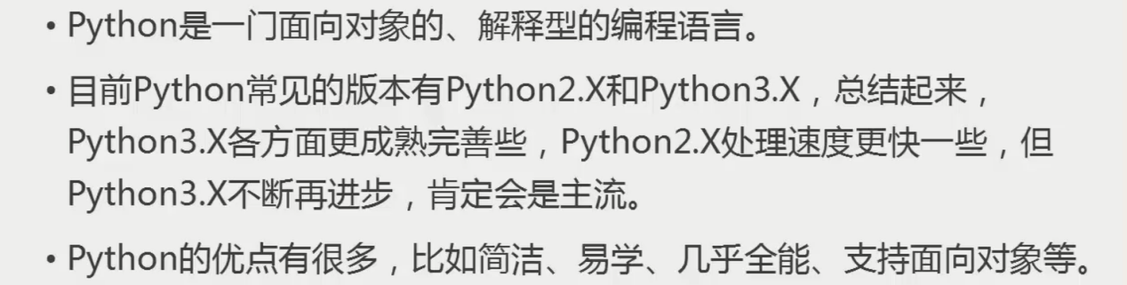

### 用途



## 安装使用

### Linux下安装Python3和pip

<https://www.cnblogs.com/kimyeee/p/7250560.html>

## Python语法基础

### 输出

Print(“Hello World”)

### 注释

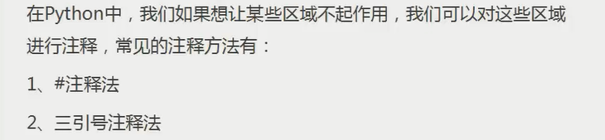

### 标识符

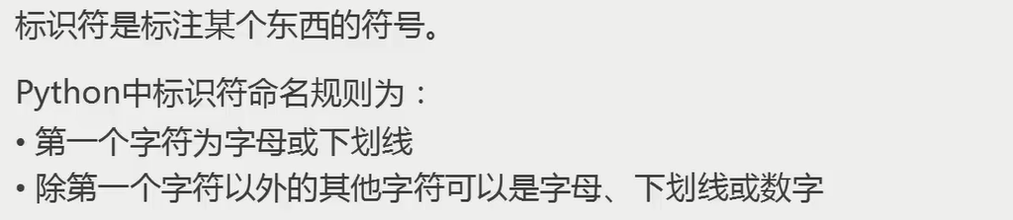

### 变量



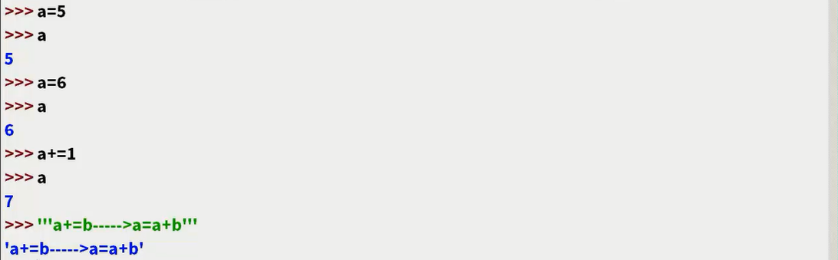

### 数据类型

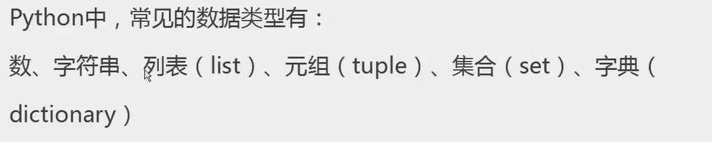

1. **数字**

**整型，浮点，复数**

1. **字符串**
2. **列表**

**Python中是不存在数组概念的，存在的有列表和元组**

**列表: a = [“My”,”You”],获列表的元素a[0],a[1]**

1. **元组**

**a = (‘wo’,’shi’,’yuan’,’zu’)**

1. **集合**

**集合中的元素是不能重复的**

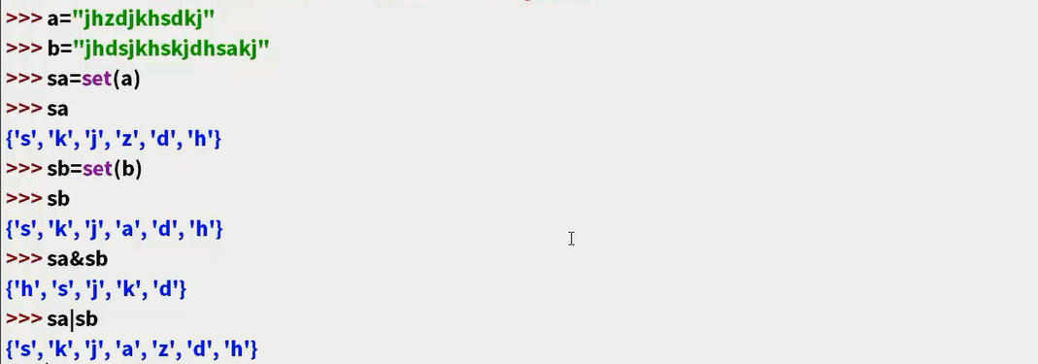

1. **字典**

**使用大括号{key:value,key:value}用于声明**

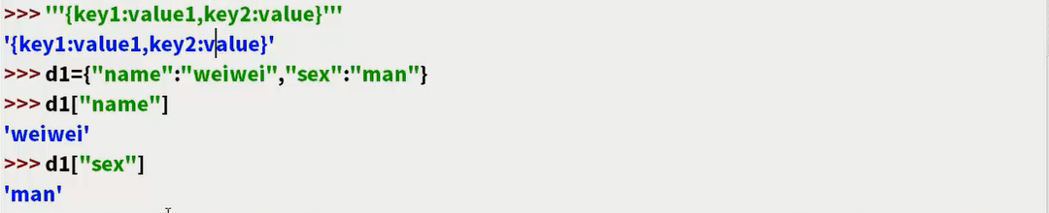

### 运算符

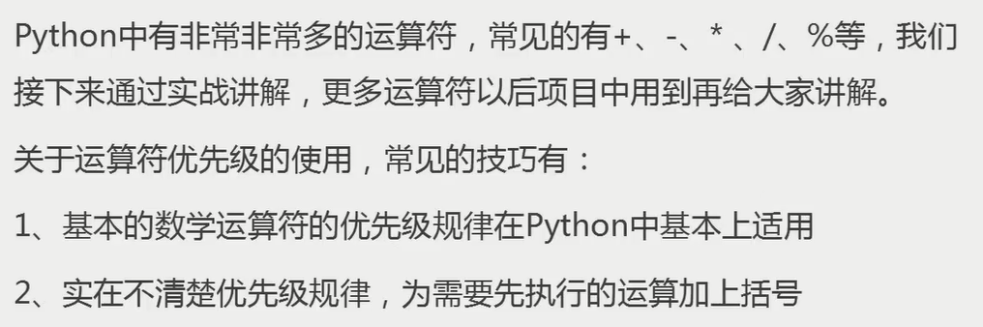

加号: 1.算数加法 2.字符串连接

**冒号作用**

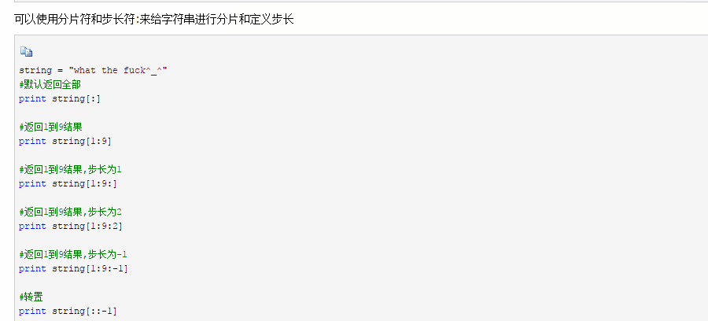

### 关键字yield

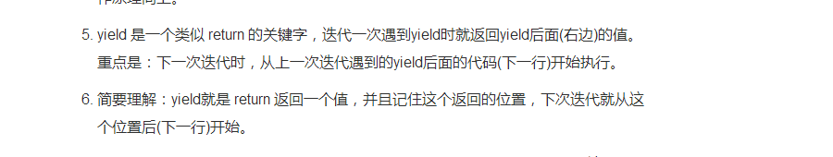

### 缩进

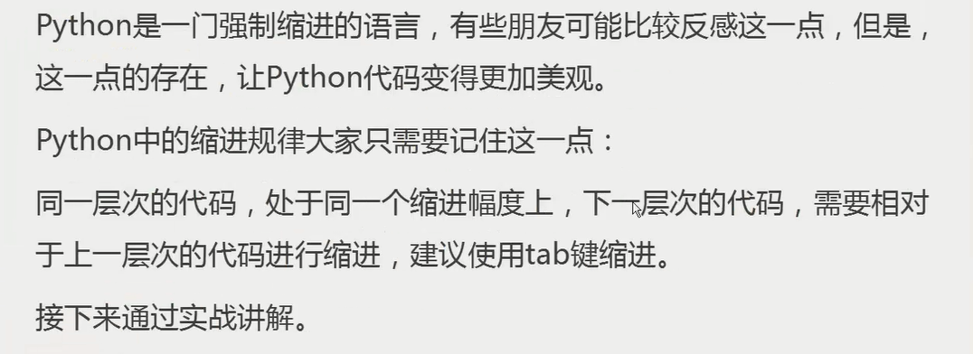

### 多变量赋值(与golang特性很像)

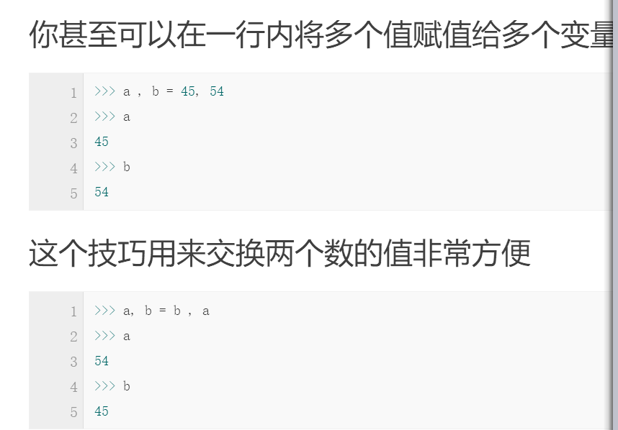

### Pass

占位符，与PHP的空分号的作用是一样的

### 判断属性是否存在

Boolean hasattr(e,‘code’)

## 控制流

**三种控制流概述**

1. **顺序结构**
2. **条件分支结构**
3. **循环结构**
4. **中断结构**

### If语句

elif可以添加多个

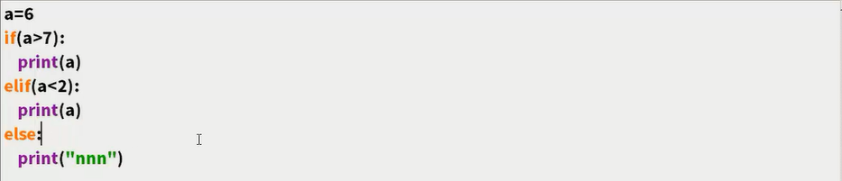

### While语句



### For语句

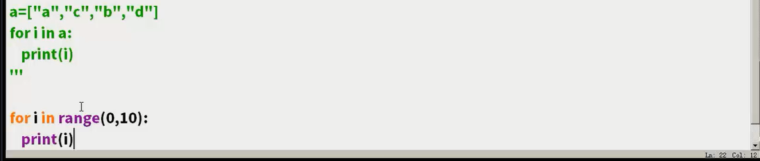

range 用法:

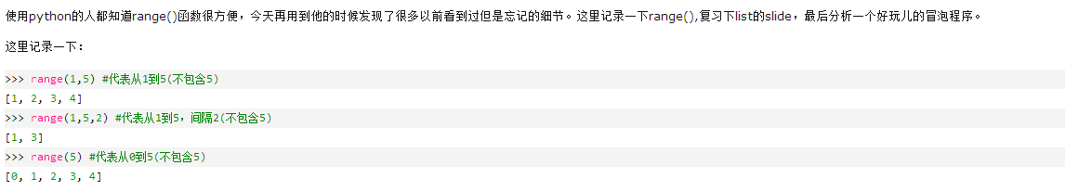

### 中断结构

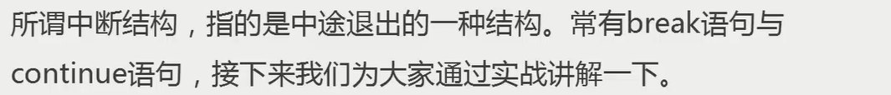

Continue，break的使用与我们一般的语言使用是相同的.

### 乘法口诀表例子

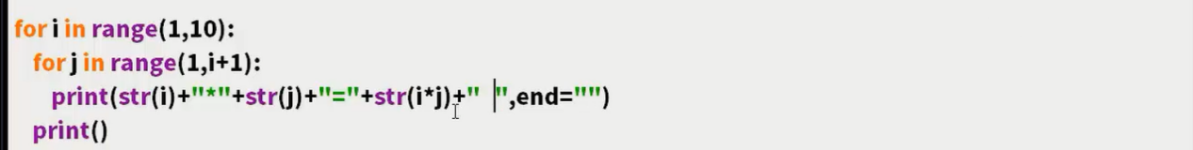

## 注意点

### 字符串不能直接拼接数字，需要使用str(param)来进行转义

### Print(xxx,end=’’) end用于打印数据后的字符串，默认是”\r\n”,不换行的话添加end=’’即可

## Python函数

函数方法内容的全局变量的定义是不能执行全局变量的语句，不然就会出错

### 局部变量

### 全局变量 (global)

全局变量需要在局部变量区域添加global关键字，这样就能在外面的代码访问到全局变量的内容

### 函数的定义与调用

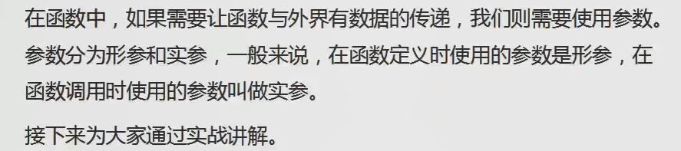

### 函数调用时，填写实际参数可以不按顺序

函数的调用，填入实参时，可以按顺序填写，也可以不安顺序

例如：

Def abc(time=12,sex=1,name,school):

Print(....)

实际调用时可以这样写:

Abc(sex=’2’,name=’Yo’,school=’ium’) 不按顺序要写形参名称，按顺序可以不写,越过的时默认参数才可以这样做

## Python模块

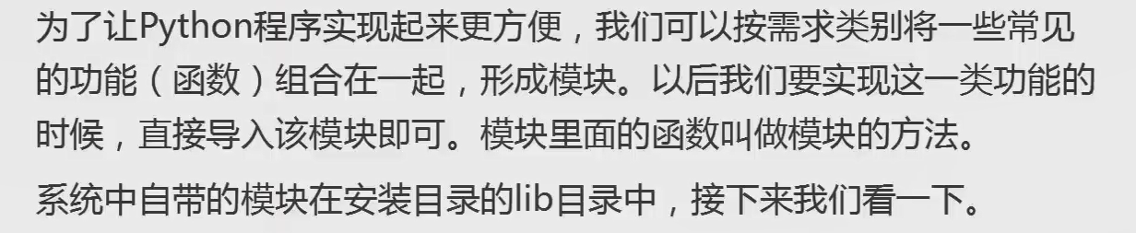

### 模块的导入

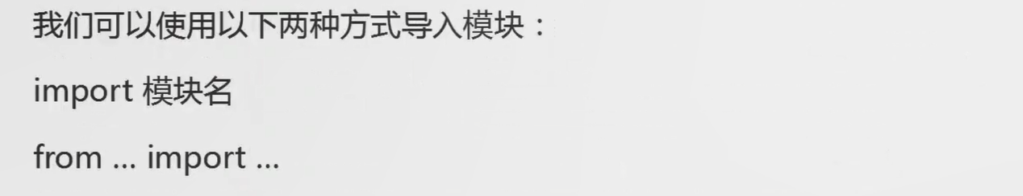

import可以是第二层，也可以第三层，引入了第二层的话，

我们可以这样使用: 第二层.第三层()

例子:

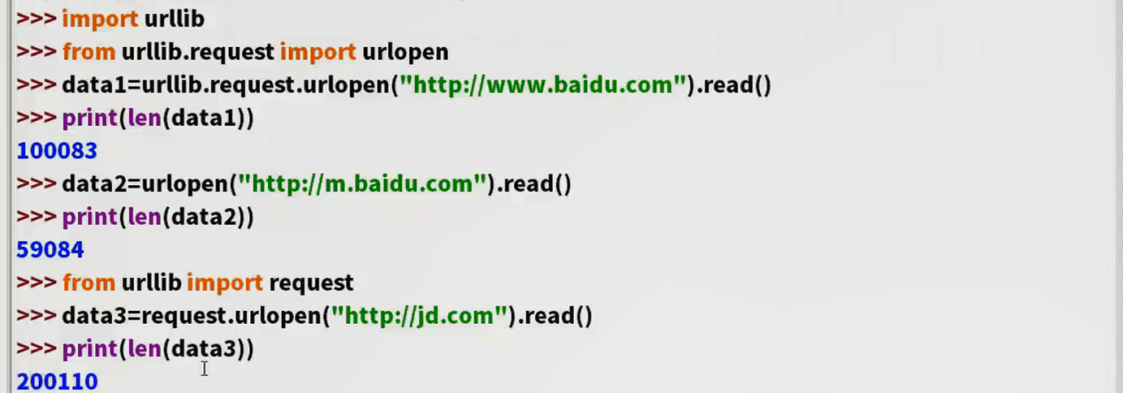

## 文件的操作

### 文件操作概述

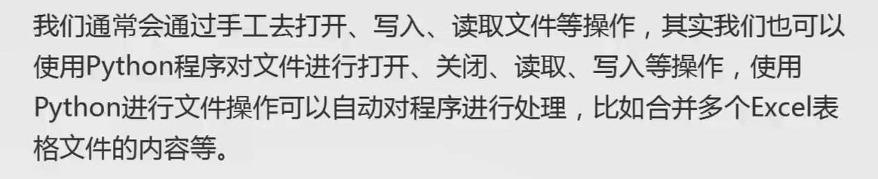

### Open()方法



### 文件创建或者读取时返回句柄

句柄与php的resource差不多,用于定位文件



### 句柄关闭

创建了文章的句柄，记得把它关闭,文章io读取文单线程，句柄只有一个

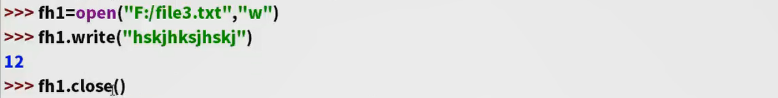

### 文章读取

全部读: 句柄.read()

逐行读: 句柄.readline()

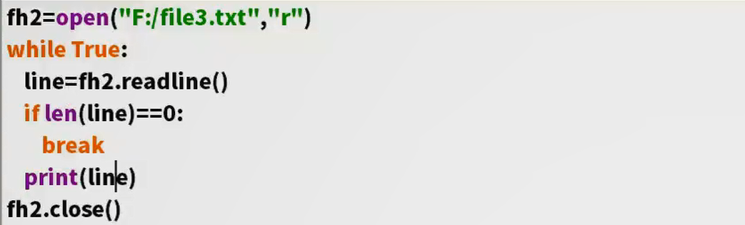

有时候读取到内容报错，可能是由于编码的问题的话，我们可以将内容str(data)这样过一下冷河，可能可以解决

## Python异常处理

使用try...except ...来捕获异常

使用raise来抛出异常

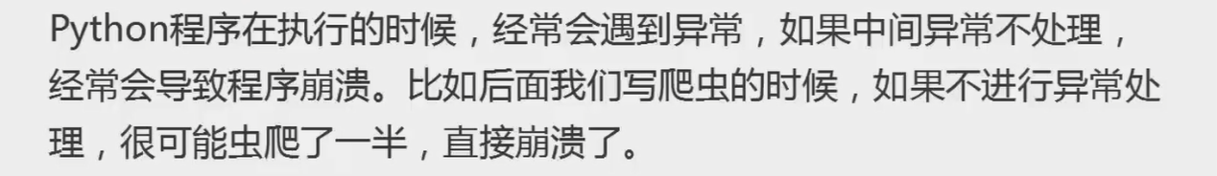

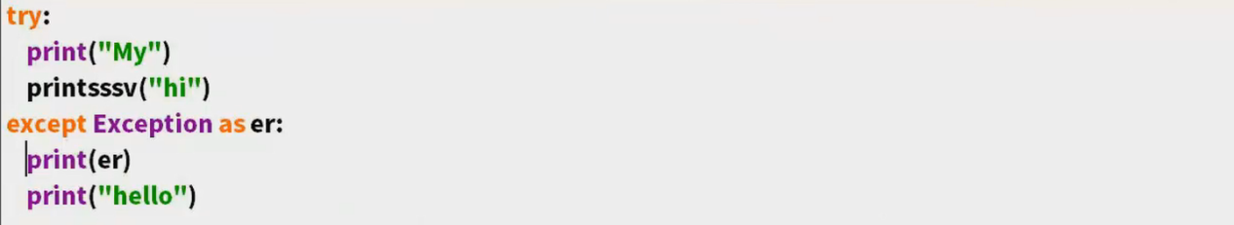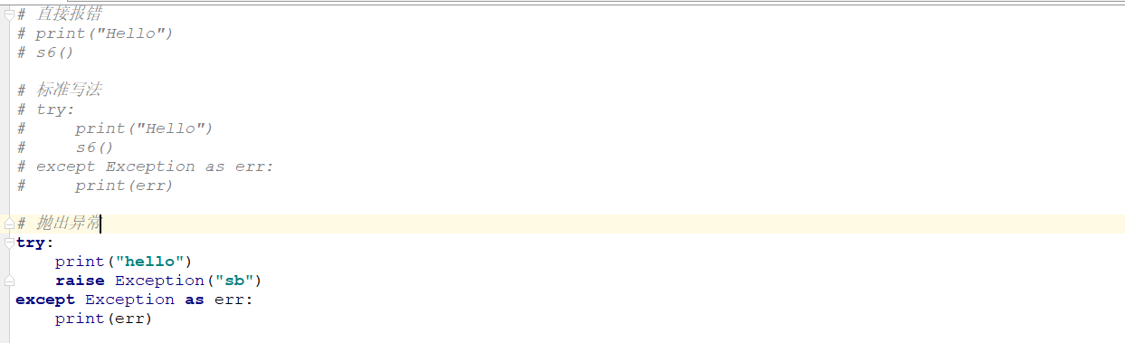

## PythonExcel文件合并

### 列表的分片

abc[开始位置:结束位置] :

两个都不写默认表示从开始，到末尾最后一个元素

## 如何查询某个模块的帮助文档

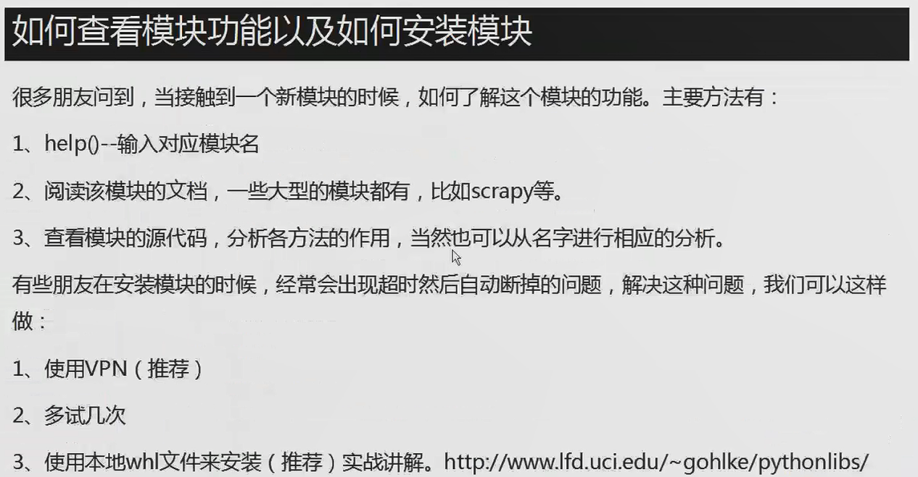

# 网络爬虫

## 常用术语

爬虫,抓包(这个特指JS的fiddler抓包),正则,xpath

## 概念

分为通用网络爬虫和聚焦网络爬虫

要有一个意识，爬虫不能什么都能做，人工能做的爬虫就能做，但是爬虫本身很多都不能做，例如图像中文字的识别，这个是需要机器学习才能达到的.

目前的学习爬虫的技术有很多，要掌握的是urllib,re,scrapy



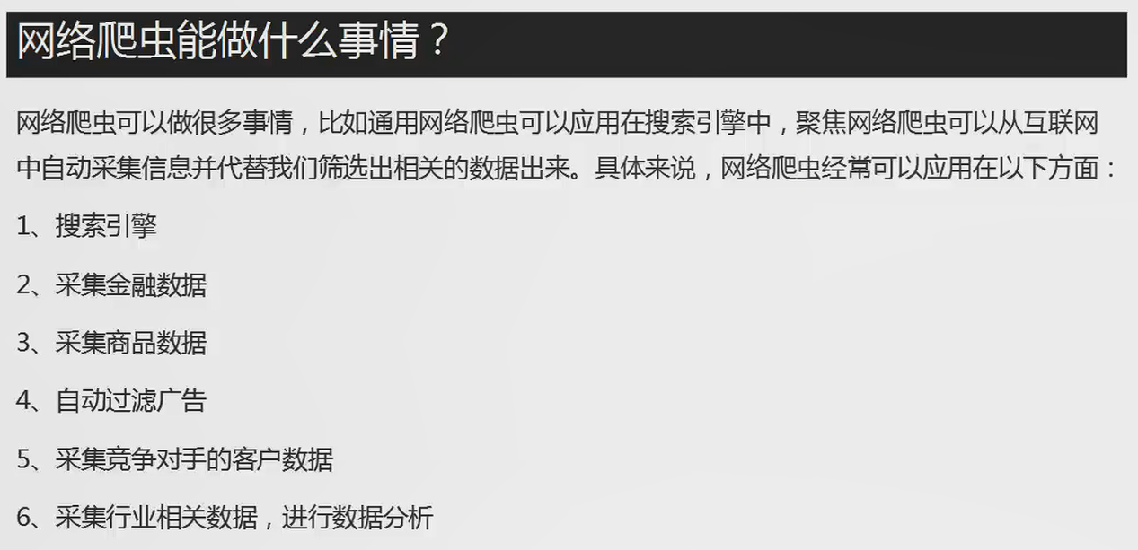

## 网络爬虫运行原理

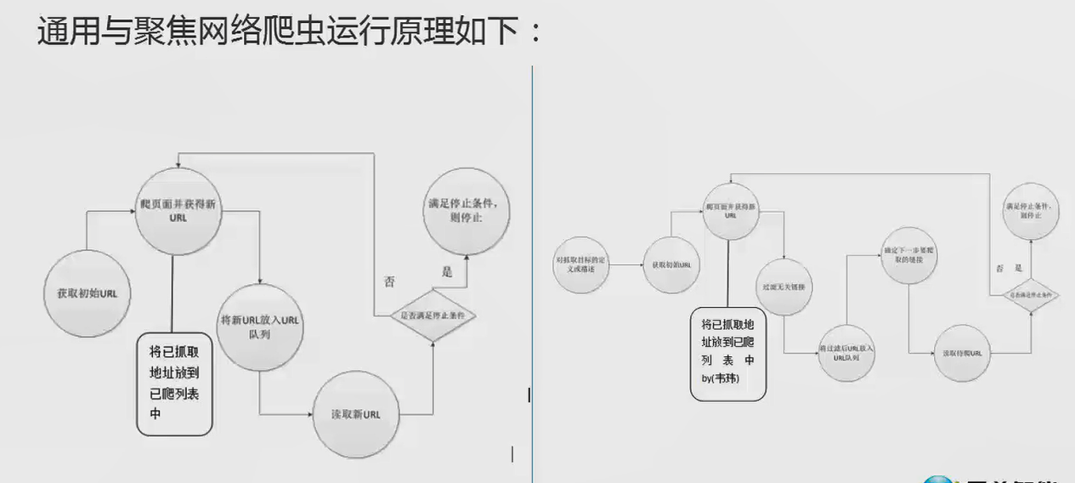

## 反爬常用技术

Useragent，代理IP (保持一种信念，出来一种反爬，必定会有相应的反反爬技术来应对)

## 正则表达式

### 什么是正则表达式

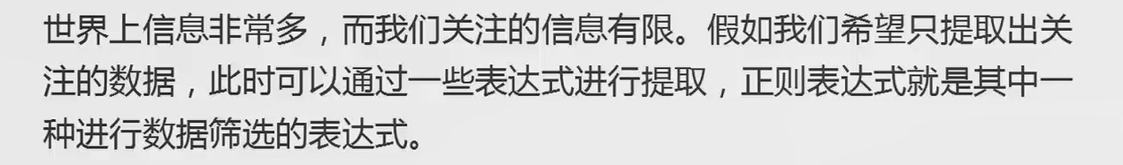

### 原子

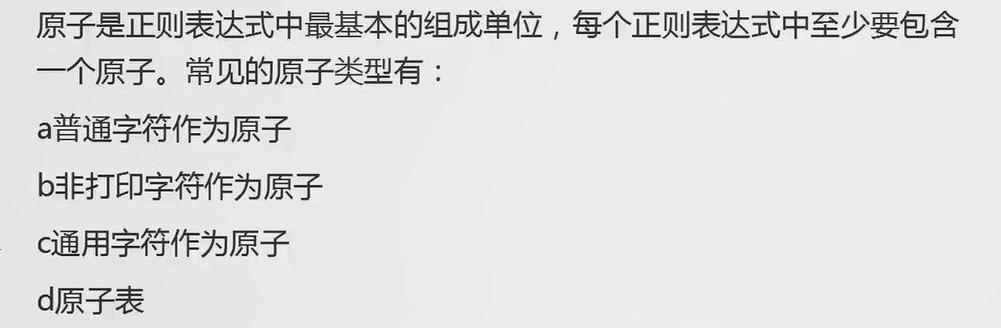

普通字符

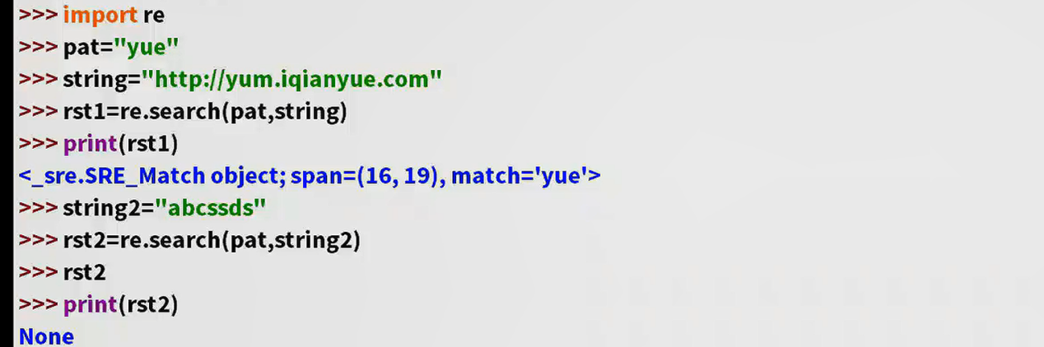

非打印字符

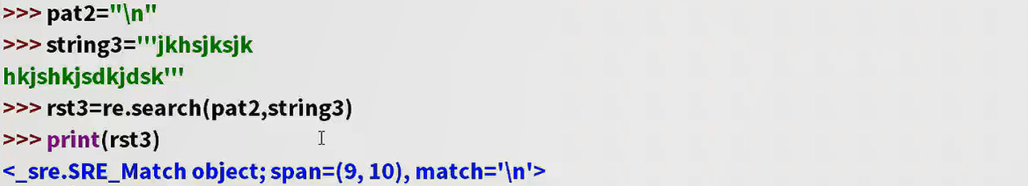

通用字符

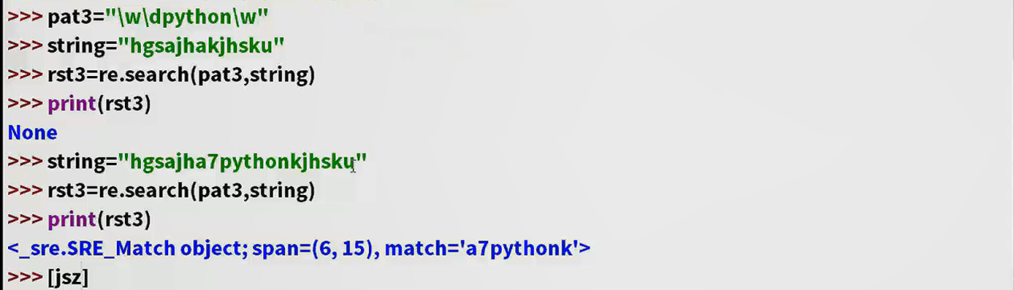

原子表

原子表的元素都是平等的[a|b|c]

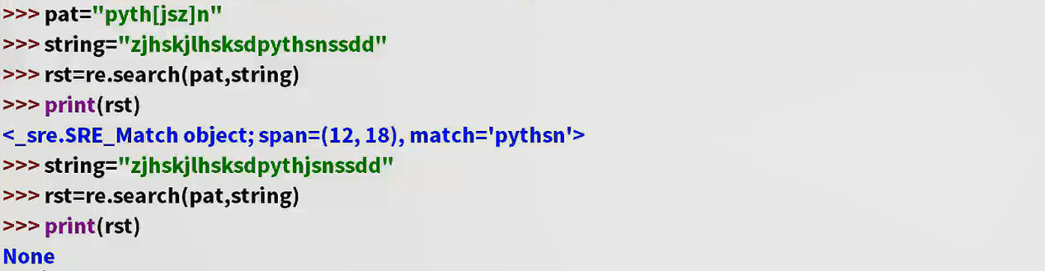

### 元字符

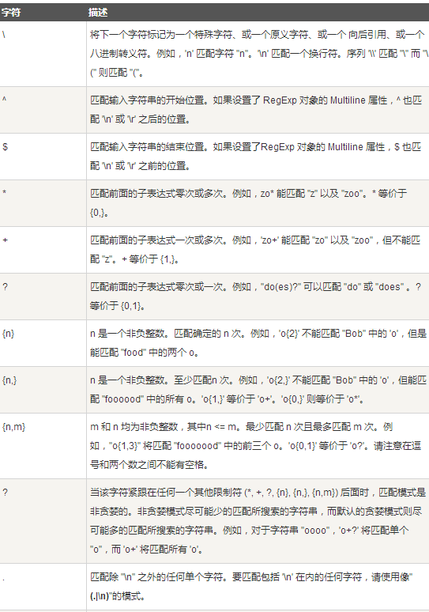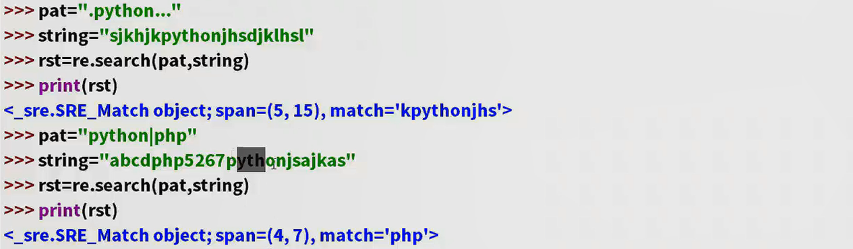

### 模式修正符

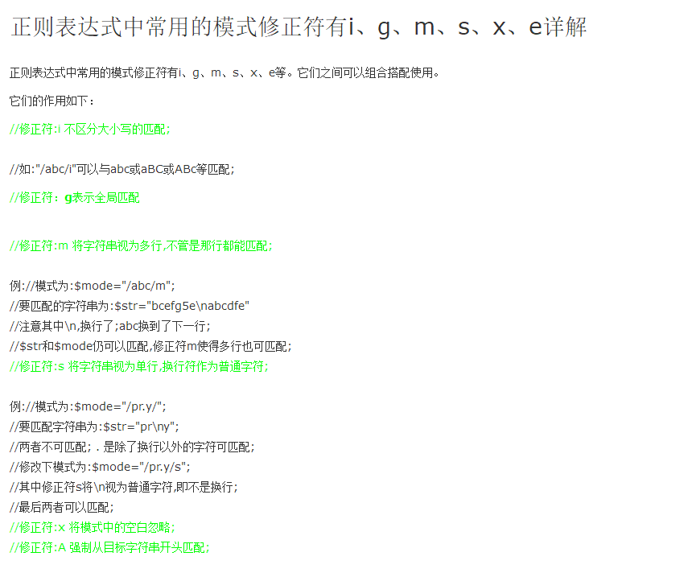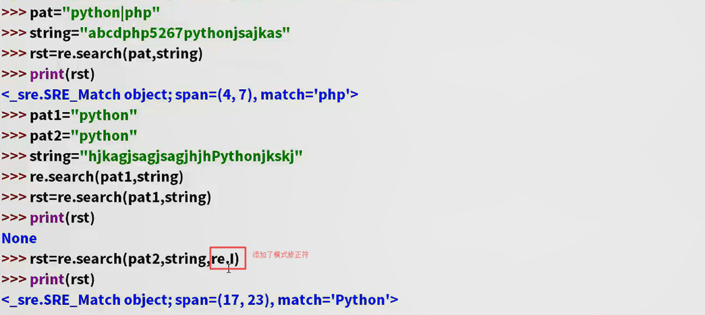

### 贪婪模式与懒惰模式

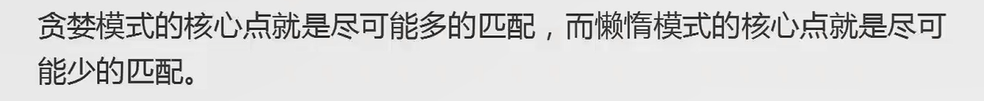

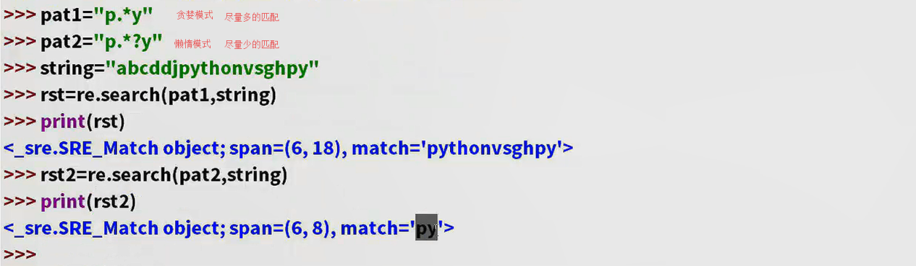

### 正则表达式函数

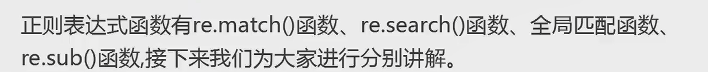

Re.match()为从头开始搜索

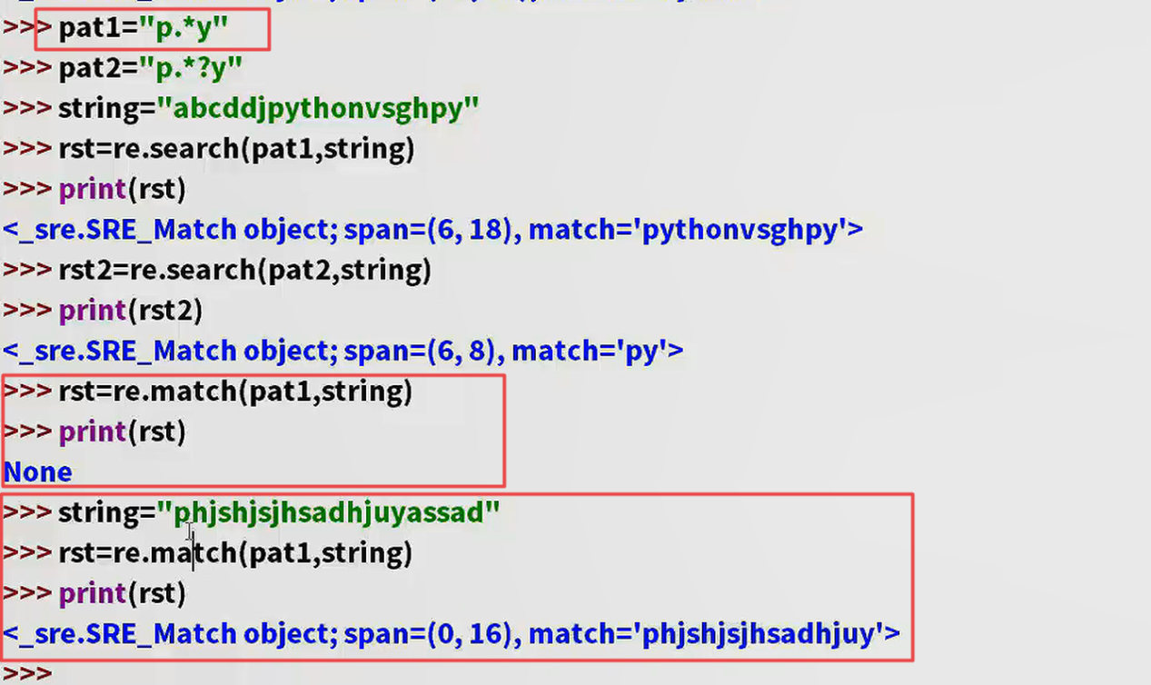

Re.search 返回的对象属性match只会返回一个结果，即使存在多个结果也不会后面的结果

解决方法，使用re.compile(pattern).findall(find_string)即可



### 常见正则实例



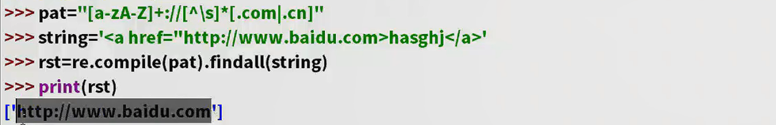

### 简单爬虫

### 从网页中提取QQ群

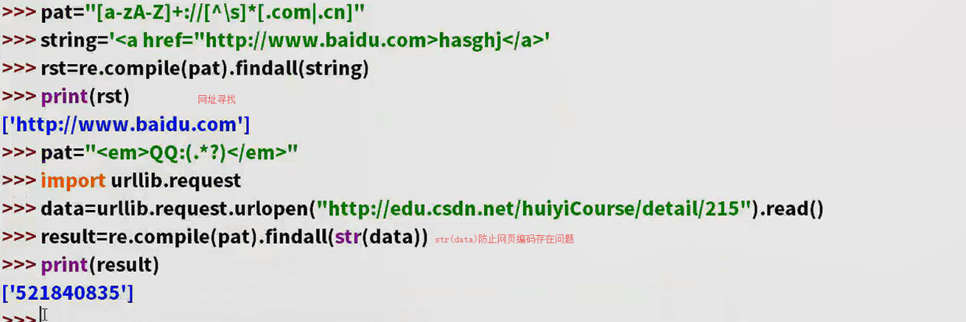

### 作业：提取出版社信息并写入文件中

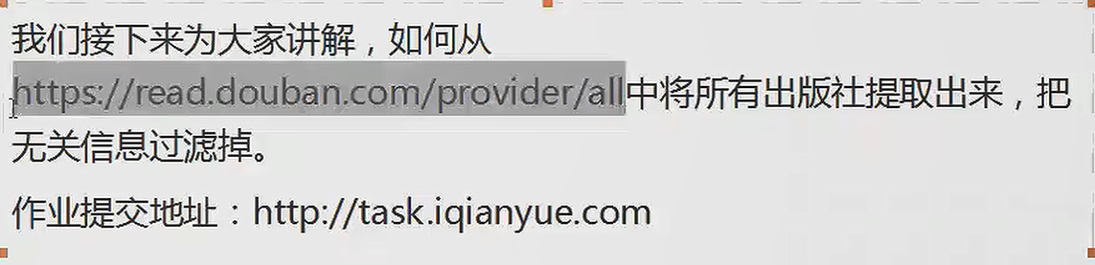

# Urllib库实战

## Urllib基础

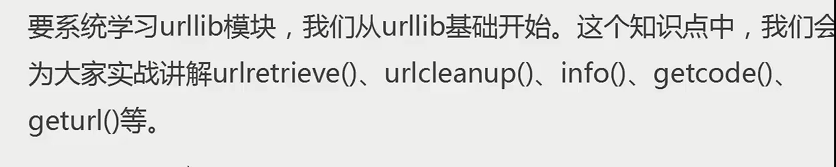

### Urlretrieve()

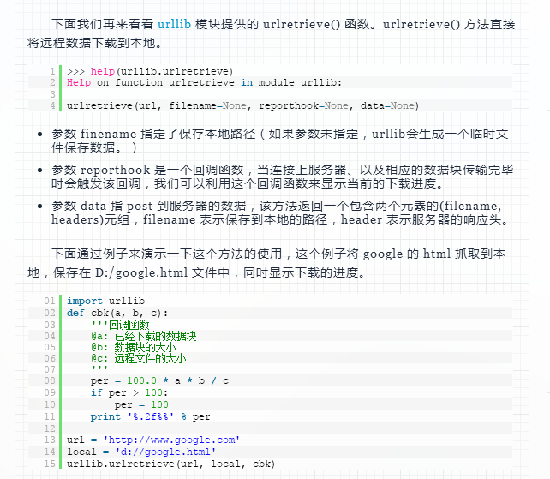

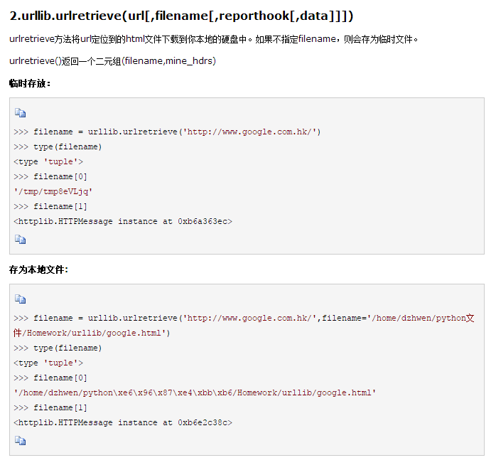

### Urlcleanup()

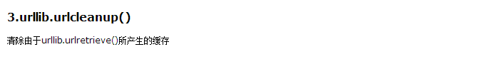

### Info()

获取捕获后对象的值，即爬虫对象的属性

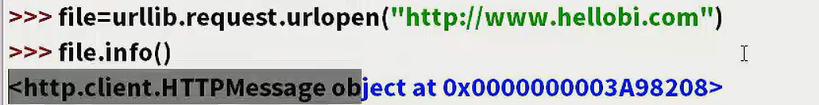

### Getcode()

获取爬虫对象的资料

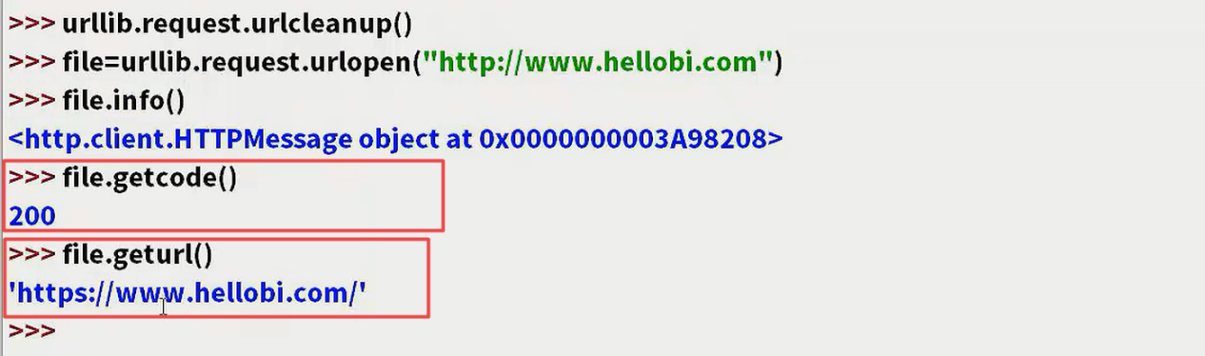

### Urlopen()

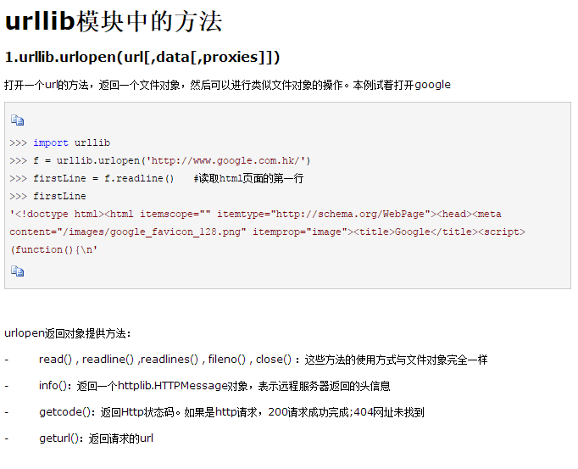

### Urllib.request.Request()

与openUrl有一点不同就是，openurl为类似以文件获取静态资源的形式，并不会发送一个完整的HTTP请求，为了可以进行POST/GETQINGQIU ,我们需要在请求urlopen之前设定参数，形成一个完整的http请求内容，再去执行urlOpen，这样是比较好的.

### Urllib.quote(url)和urllib.quote_plue(url)

使用场景:将get的请求参数value，如果包含中文不识别，使用这个方法可以进行参数转码

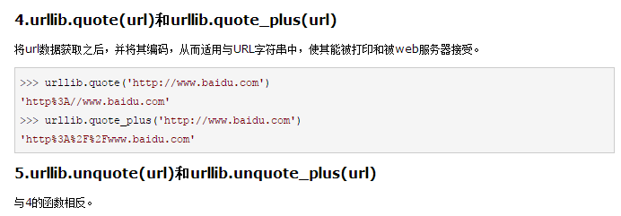

### Urllib.urlencode(query)

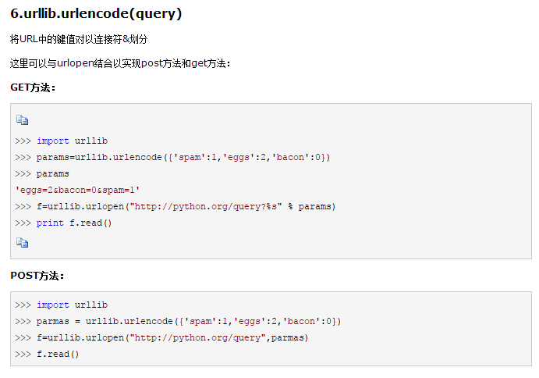

## 超时设置

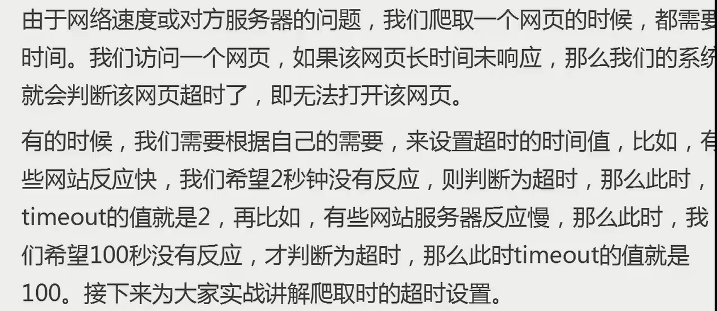

例子:循环以指定时间爬取同一个网站

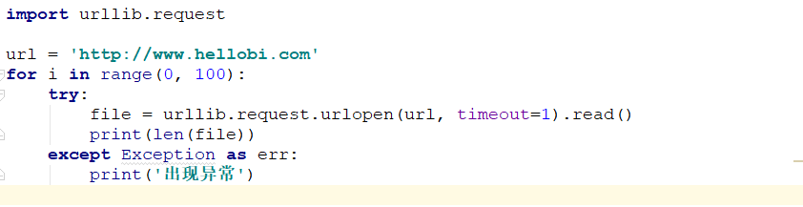

## 自动模拟HTTP请求

Urllib.rrequest.Request 用于对http的封装，再使用urlopen来进行获取数据

### GET请求

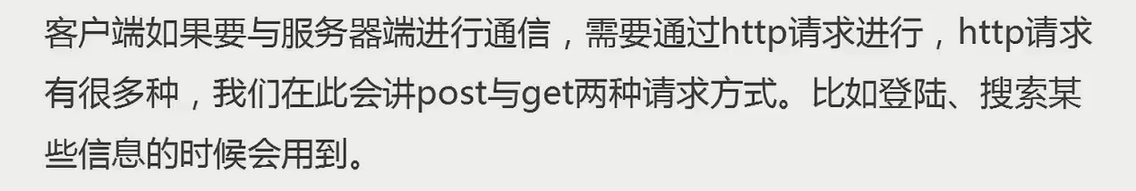

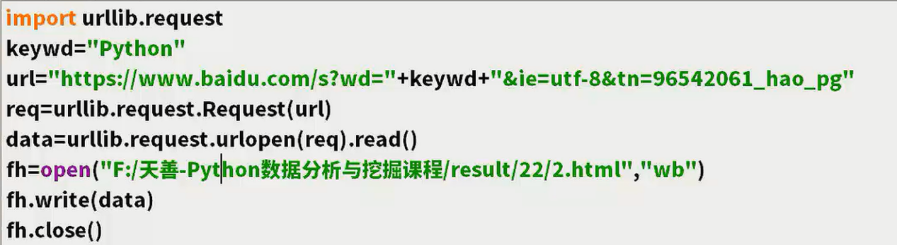

上面的列子会出现异常，原因是urllib默认是不支持https的，所以我们在这个列子中，只要把https改为http即可实现数据的抓取

为了解决中文问题，我们需要使用quote方法进行转码

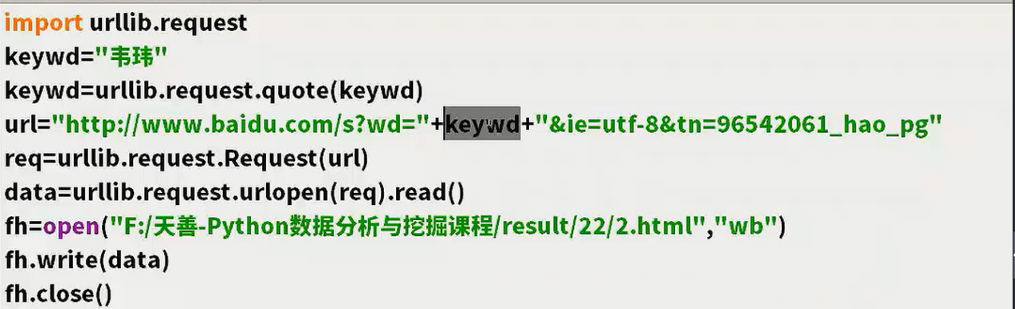

### POST请求

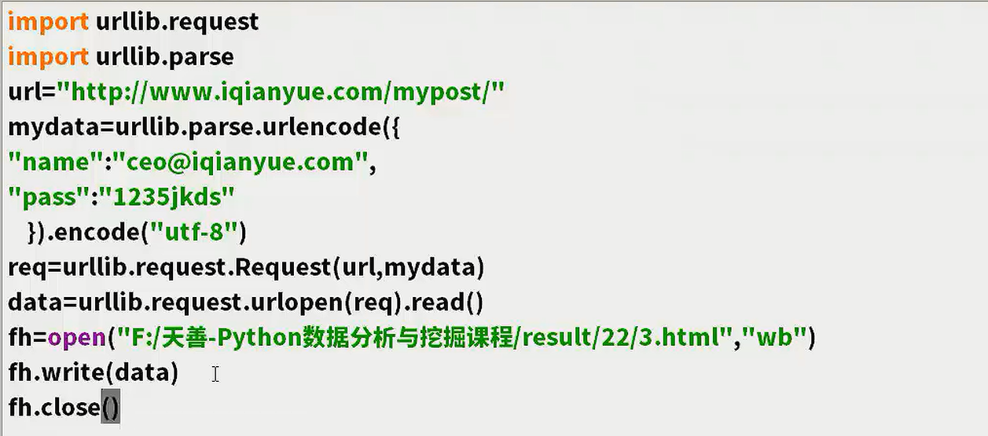

## 爬虫的异常处理

### 异常处理概述



### 常见状态码及含义

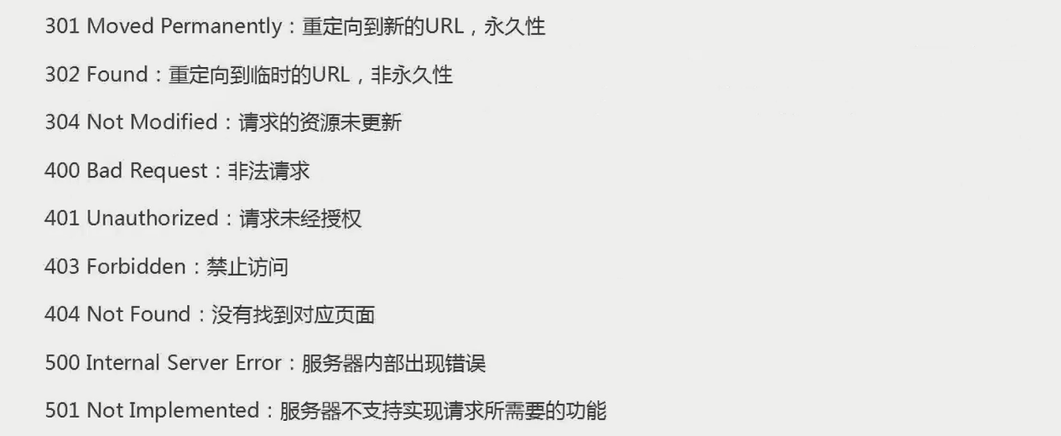

### URLError与HTTPError

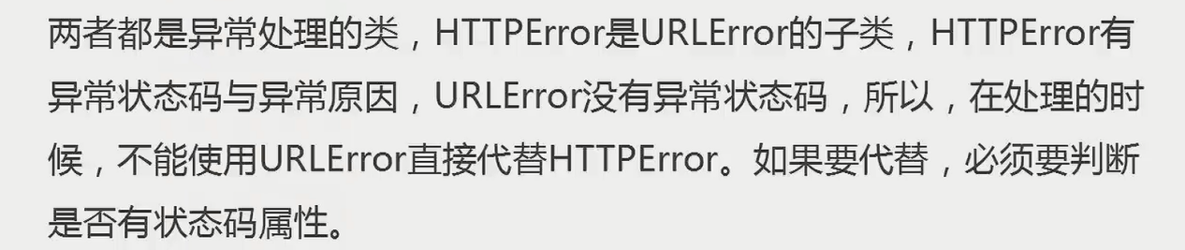

### 异常处理实战

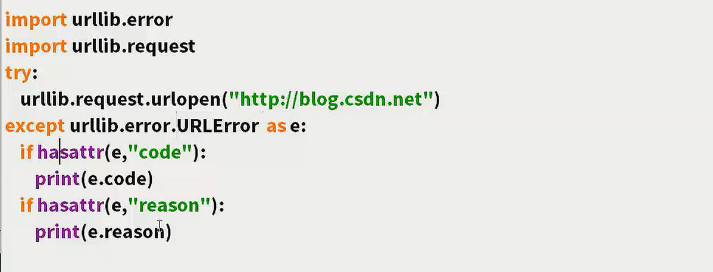

## 爬虫的浏览器伪装技术



### 浏览器伪装技术原理

### 浏览器伪装技术实战

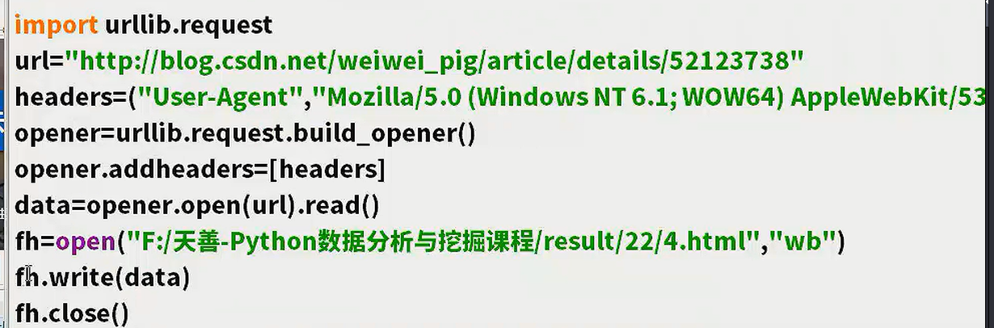

## Python新闻爬虫实战

### 新闻爬虫需求及实现思路



### 新闻爬虫编写实战

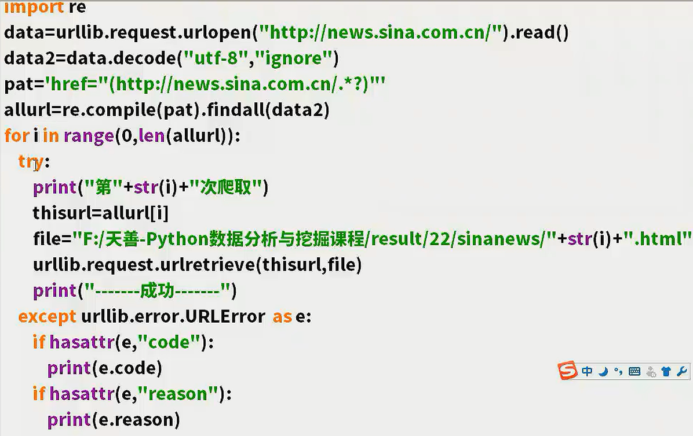

### 获取后编码decode依旧报错解决办法

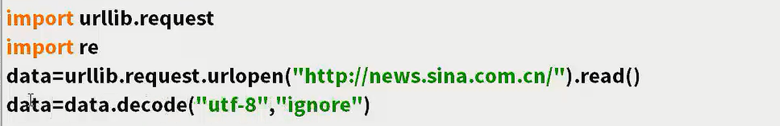

### 添加全局Opener来讲header加到urllib.request中

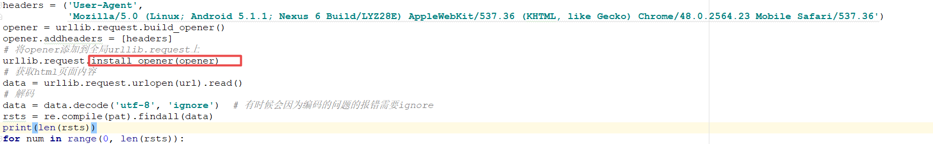

### 作业

注意需要浏览器伪装

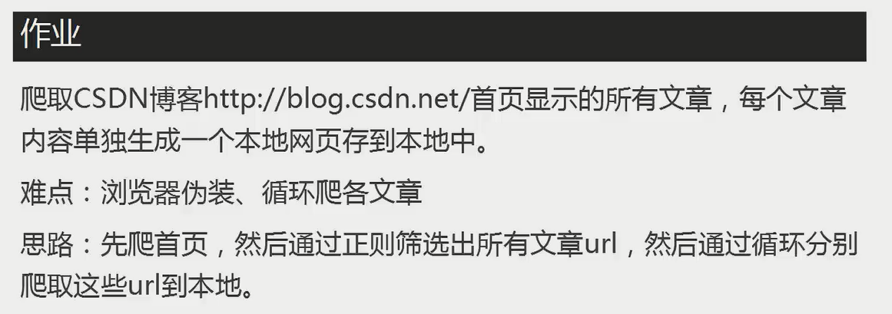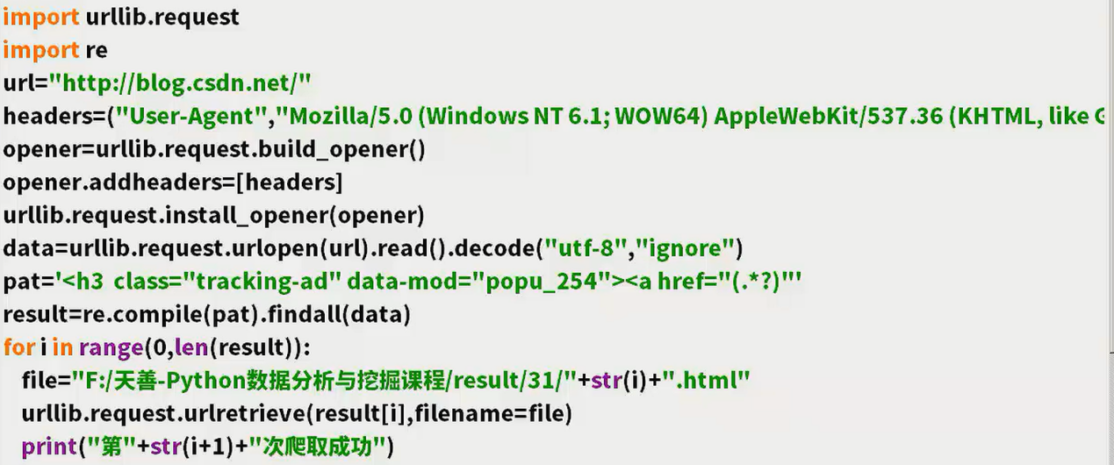

# Python数据分析与挖掘实战

## 爬虫防屏蔽手段之代理服务器

### 什么是代理服务器

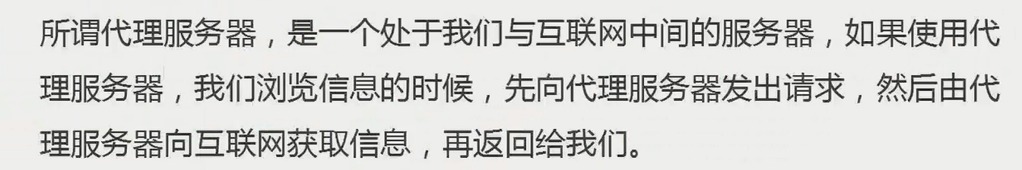

代理服务器就是在到达目标服务器前添加一个代理访问服务商，然后添加我们的请求url到代理，由代理发送请求到服务器，就算频繁访问封了IP也是封的是代理IP而不是本人的IP，这样可以解决固定IP和ADSL 拨号IP的繁琐的封ip的问题

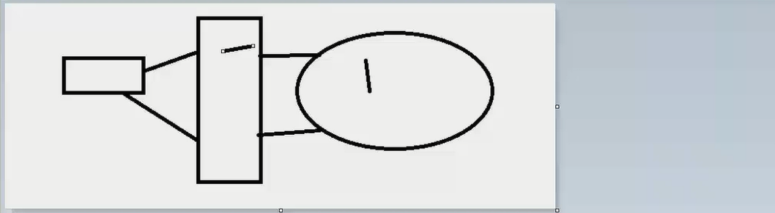

### 使用代理服务器进行爬取网页实战

代理ip包含IP地址加端口，所以如果错的话，代理访问也会报错

其实可以讲proxy_addr = [‘’,’’]变为列表，这样IP代理池可以轮询使用，这样能搞降低被封的概率

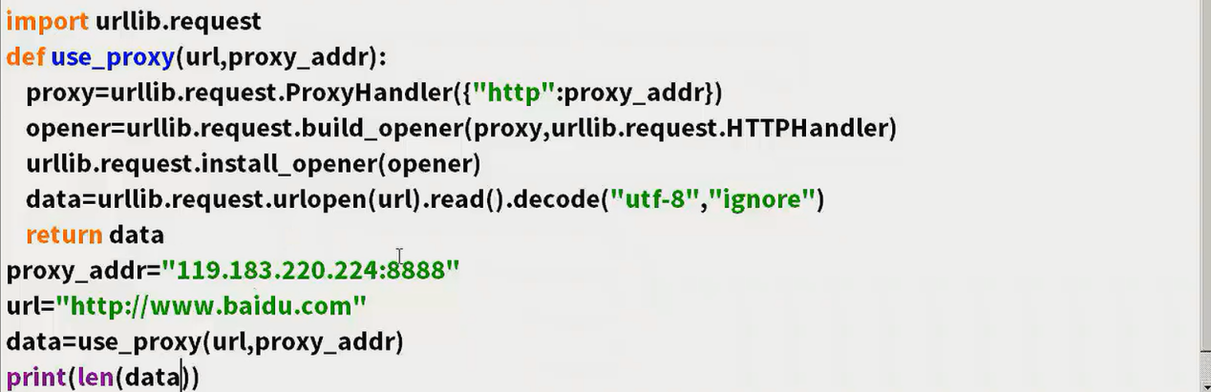

## 淘宝图片爬虫实战

### 什么是图片爬虫

### 淘宝图片爬虫实战

我们不爬缩略图，我们的目标是原图，高清图，这个是需要注意的，不要经过样式加工裁剪的图

页面特点：60为步长

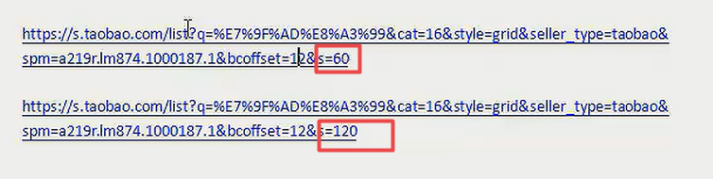

图片特点:仅有一小部分是有特点的，不加尺寸就可以获取图片的完整内容

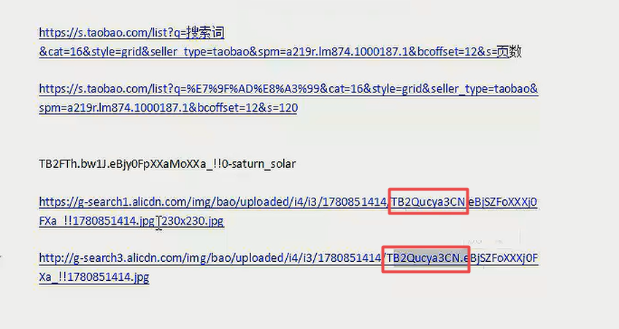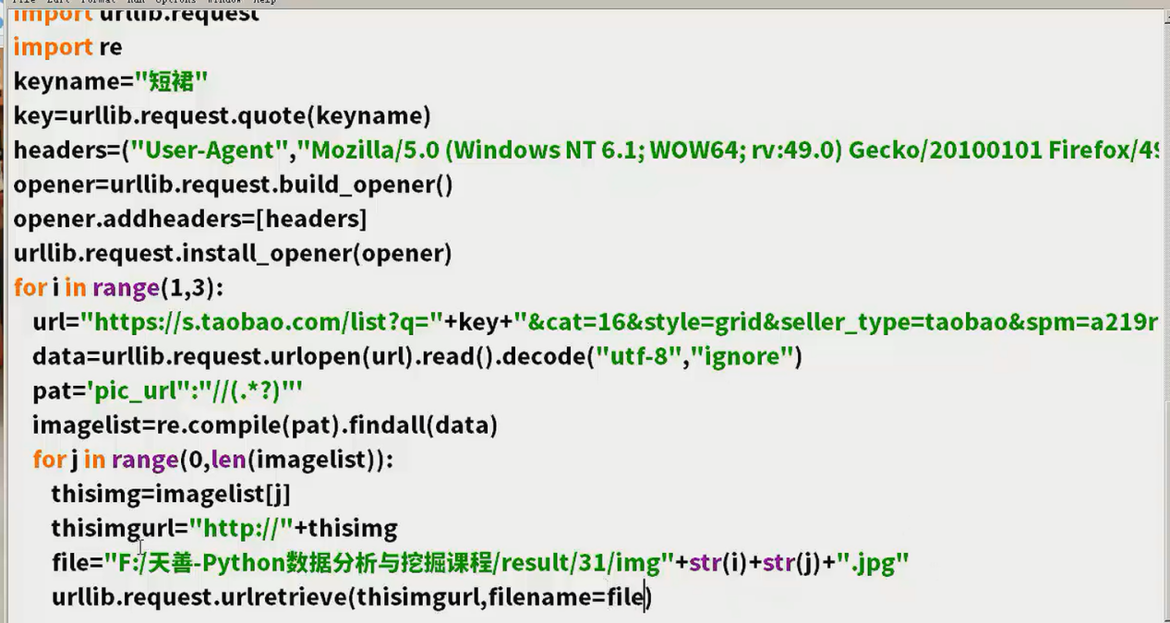

### 千图网爬虫作业

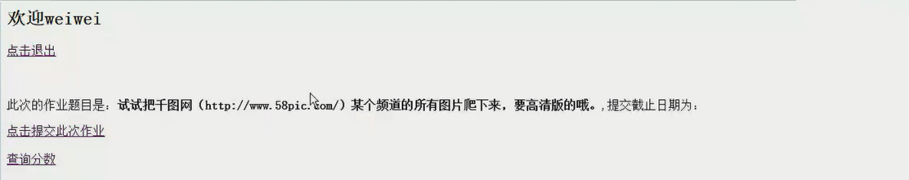

### 每一次进行爬虫的解决思路

爬虫需要有耐心的进行抓取，寻找规律，因为不是所有的资料都是从当前的源代码中就能获取，可能是AJAX获取的，需要抓包，但是，不要一开始就想着我要js抓包，能在源文件代码中找到规律的就在源文件中找，这样能省很多的事.

还有一种在源码中找不到资料的原因是浏览器差异，我们找不到的时候，不要灰心，不要一开始就想着最后的数据抓包，可以换一个浏览器，看可行不可行.有可能在火狐不行，在chrome可以，有时是反转的，这次淘宝爬虫图片就是在火狐浏览器才能抓到信息，这时我们就需要伪装浏览器访问了，这样就能得到想要的信息.

### 如何判断当前是最后一页

有两种方案:

1. 利用正则查询最后一页的大小
2. 每次进行下一页读取的时候判断当前数据量是否为零

### 有时连续的正常爬取，但可能中间几个页面乱码，其他正常

这可能是一种反扒机制，想进一步确定是否是反爬技术影响，可以讲异常的记录下来，然后对错误进行单个爬，正常的话就是说明存在反爬检测，可能需要添加延时来解决这个问题,设置代理服务器轮询去爬也是可以的.

### 提取的内容比较普通，没有特征性的时候，可以考虑延长都多的字符串，只要捕获到想要的内容就可以了

### 抓包的网址，不是所有参数都有用，可以尝试删掉后访问看结果是否一致，删除不必要的参数

## 抓包分析实战

### 抓包分析概述



### 使用Fiddler进行抓包

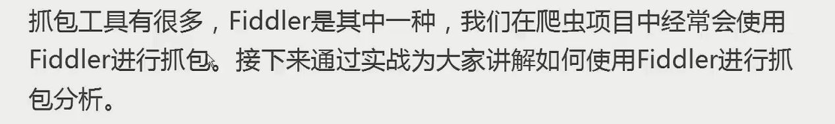

使用火狐+fiddler，效果更搭

火狐端配置

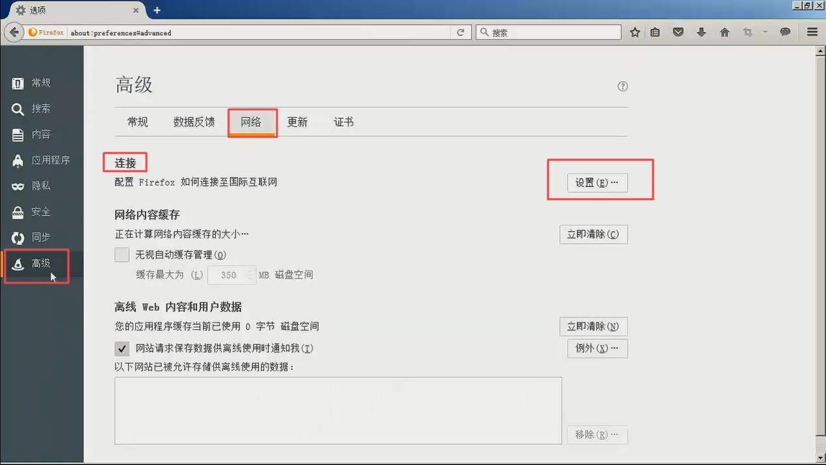

使用fiddler，必须设置浏览器本地代理

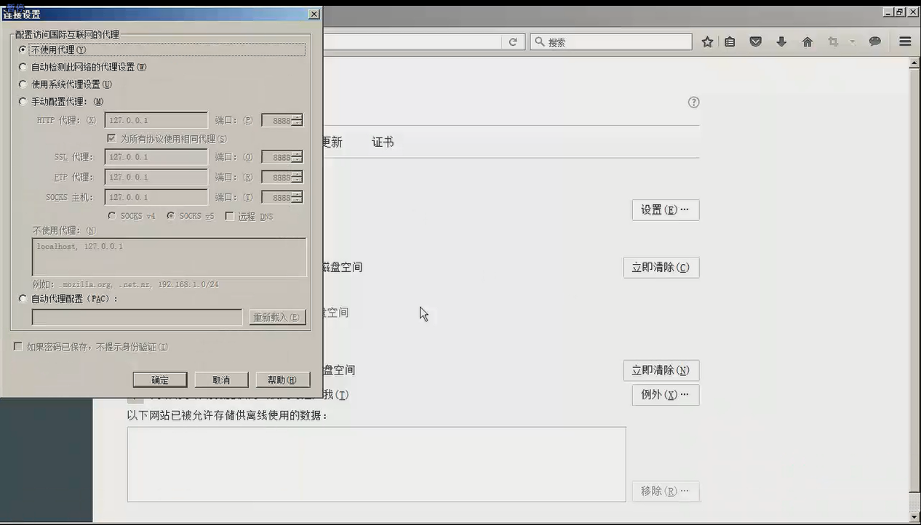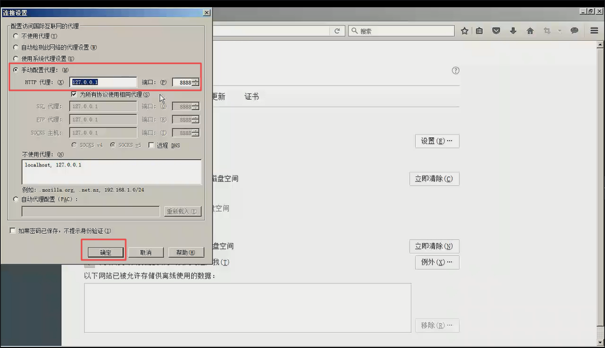

例如淘宝的商品评论在html是没有的，以为它是使用ajax来实现的，所以只能抓包

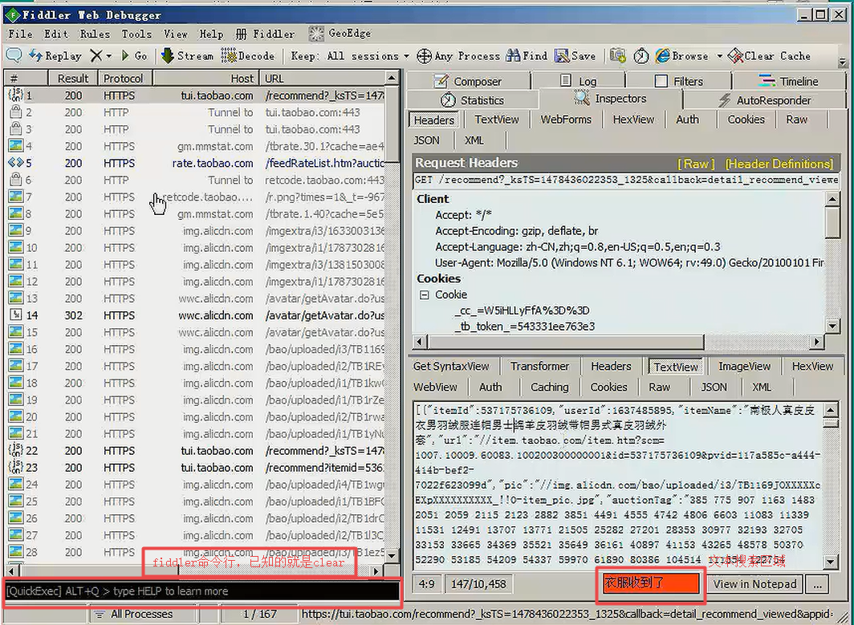

找到的数据，最好在别的浏览器上访问，一是不想打扰代理服务器，因为在别的服务器，fiddler不会抓包的，第二是为了判断是否需要浏览器伪装

实例1 ：淘宝某一个商品下的评论

### 抓取HTTPS数据包

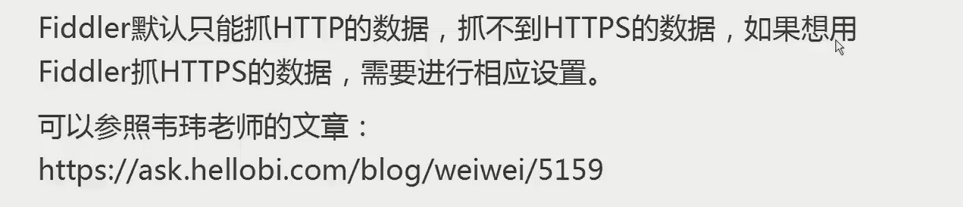

设置步骤:

<https://ask.hellobi.com/blog/weiwei/5159>

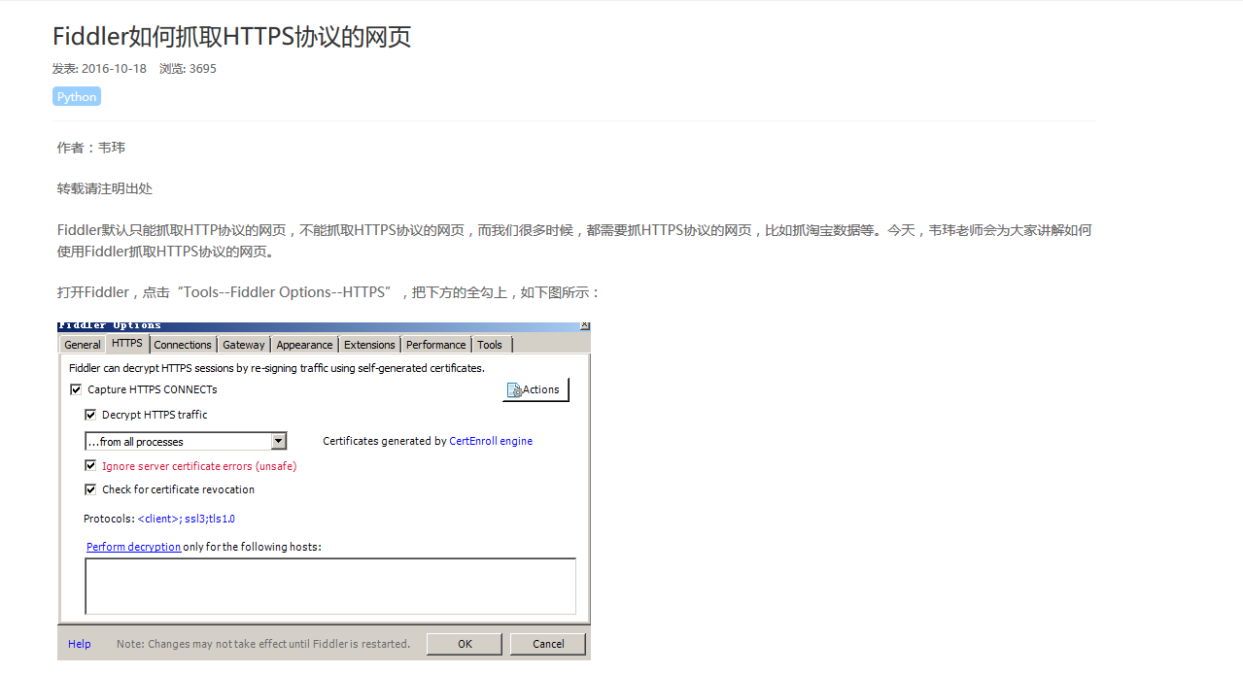

导出证书后，再去火狐中导入证书

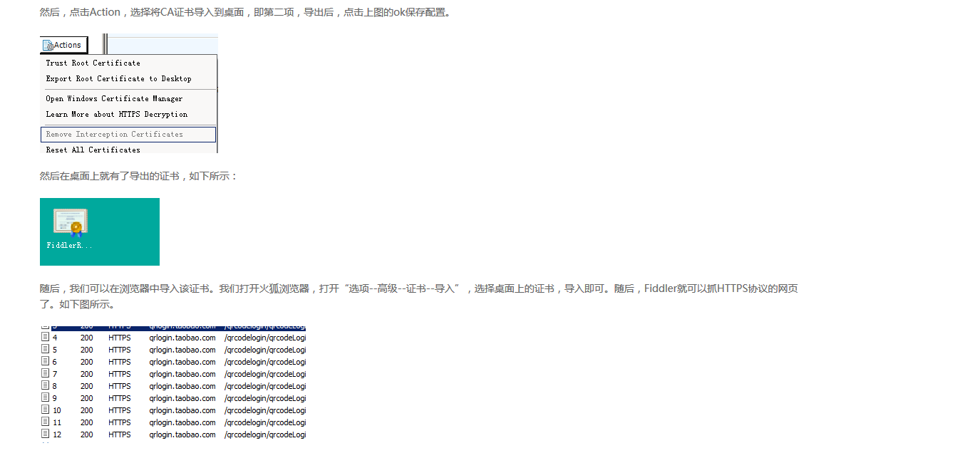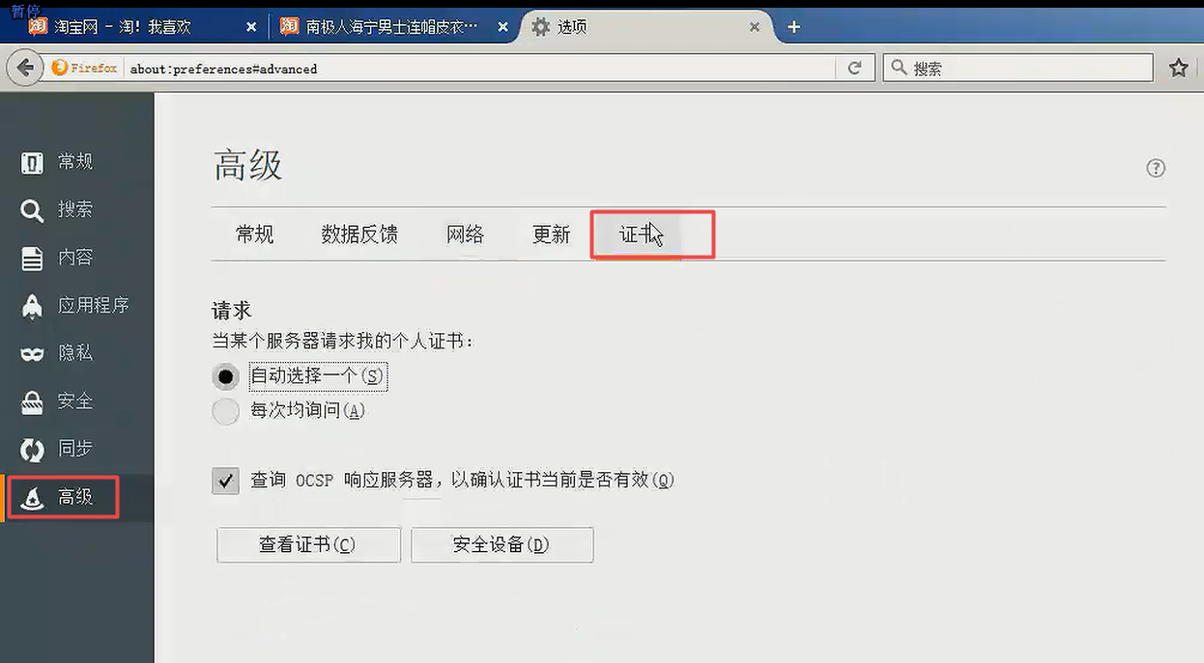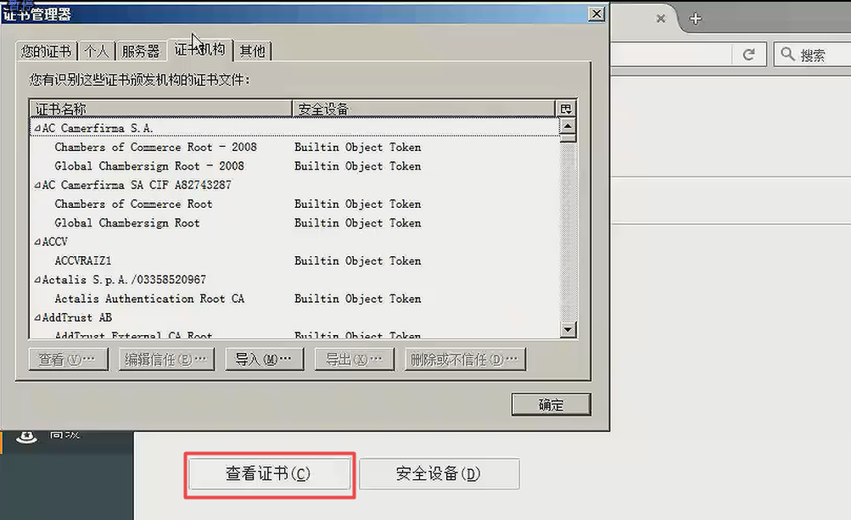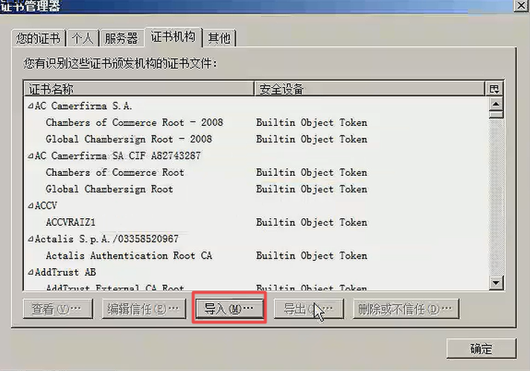

### 抓取腾讯视频的评论



我们在抓包的时候，第一次加载的包可能是加载很多，这样的话，查找起来就很麻烦，我们将第一次的清楚后，在点击更多，这样抓的包会少，目标会清晰

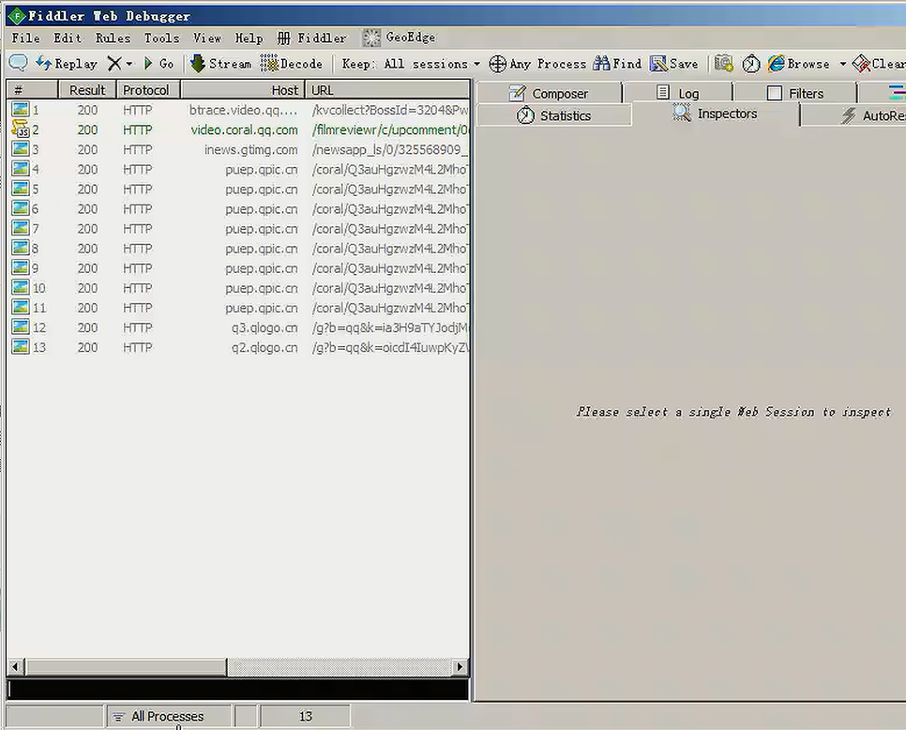unicode的内容可以直接复制并字符串前面加上u到idle按回车，这样就会直接显示中文

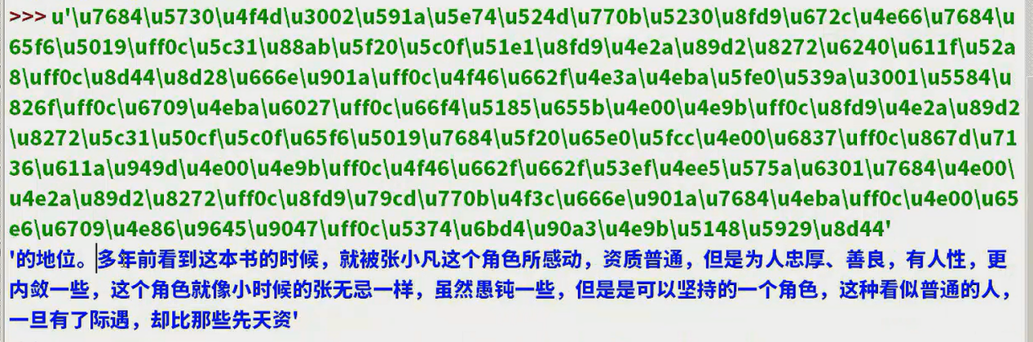

### 在PyCharm可以使用eval(‘u’’’\u...\u...’’)函数让Unicode变为中文

## 微信爬虫实战

### 什么是微信爬虫



### 微信爬虫编写实战

存在一种现象就是微信爬虫大量文章的时候，会出现IP被封的情况，我们需要创建IP代理池，这样才会让程序更加智能解决各种问题.

读取的时候，存在多了一个变量会被说禁止访问的问题(&amp) ,而没有这个变量就可以正常访问，我们必须细心查询出差异，才能找到敲门，爬虫最讲究的就是细心查找差异.

## 多线程爬虫实战

### 什么是多线程爬虫



### 糗事百科段子爬虫

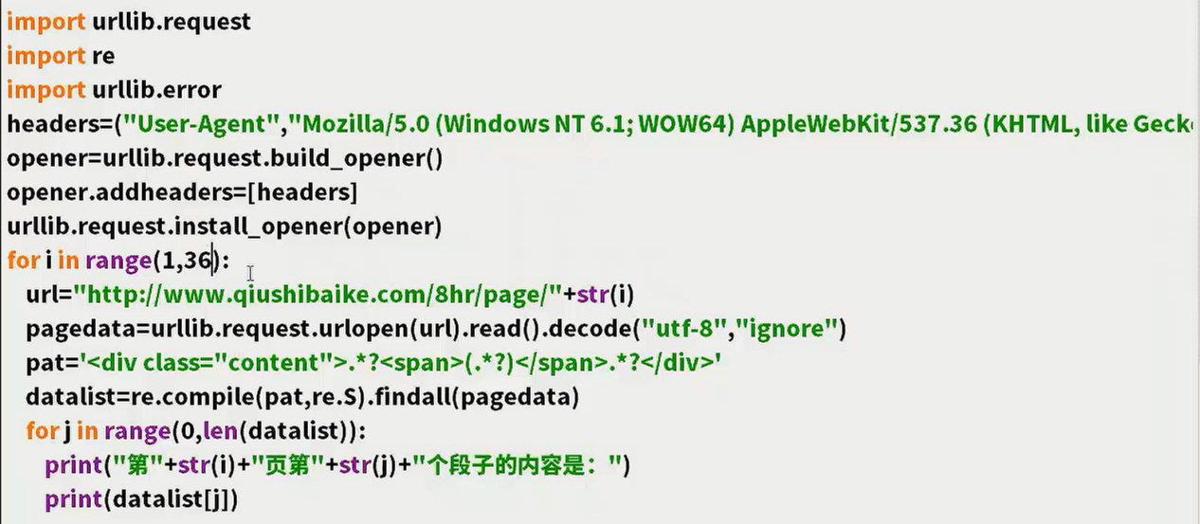

### 将糗事百科爬虫改造为多线程爬虫



### 多线程的例子

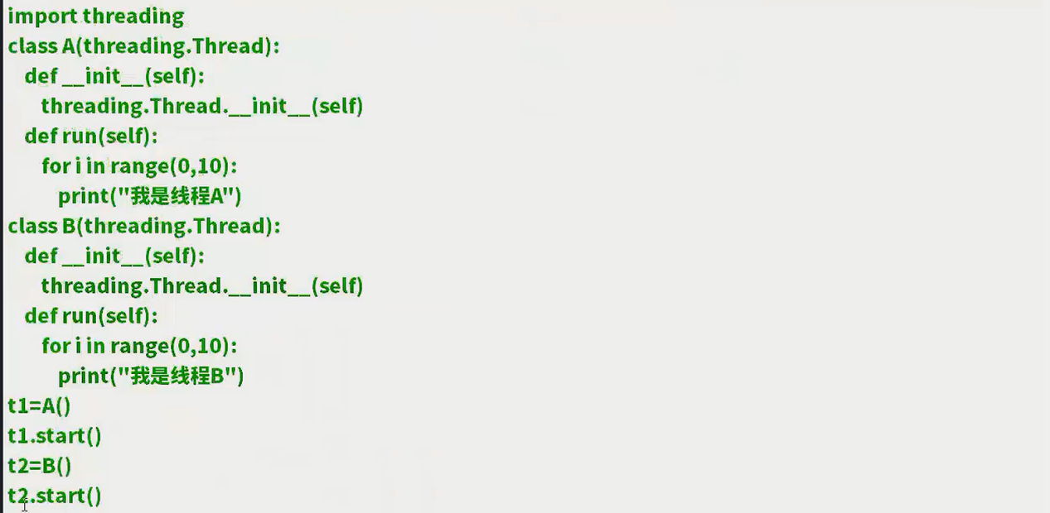

# Scrapy框架介绍与安装

## 什么是Scrapy框架

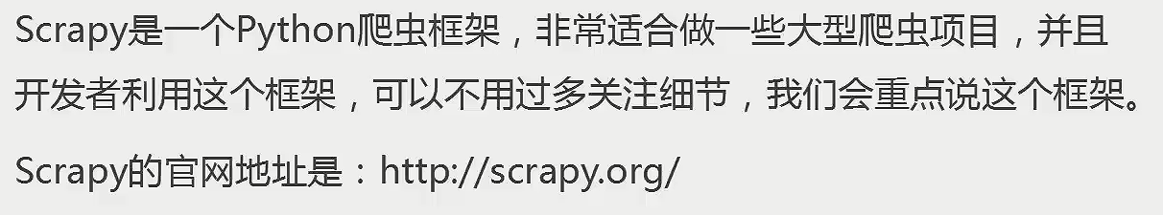

## 安装Scrapy框架及各种常见错误解决技巧

Linux可以直接pip3 install scrapy就可以自动添加安装依赖了

## 少坑版安装方式(装个VS2015就可以了)

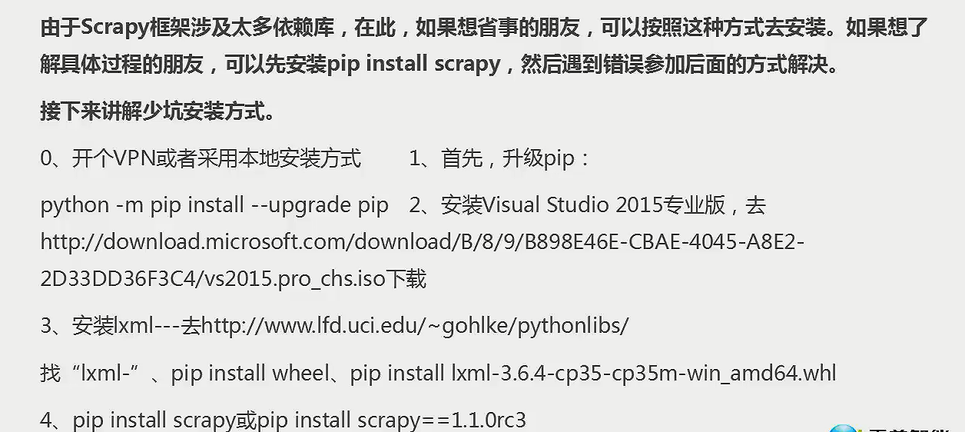

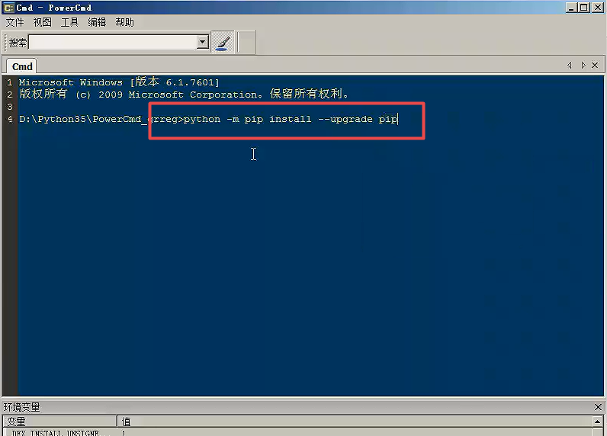

安装完vs2015后继续后面的操作

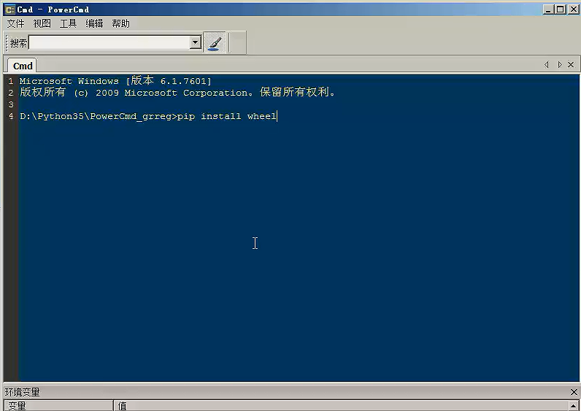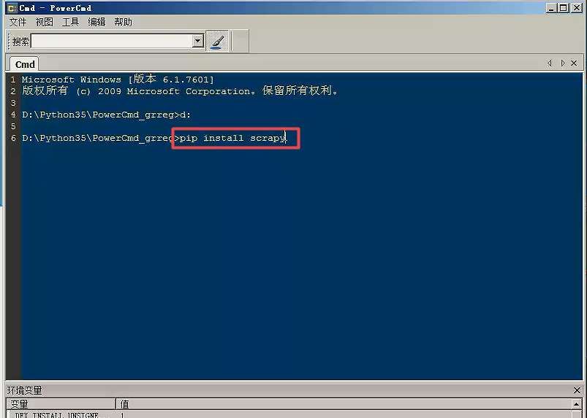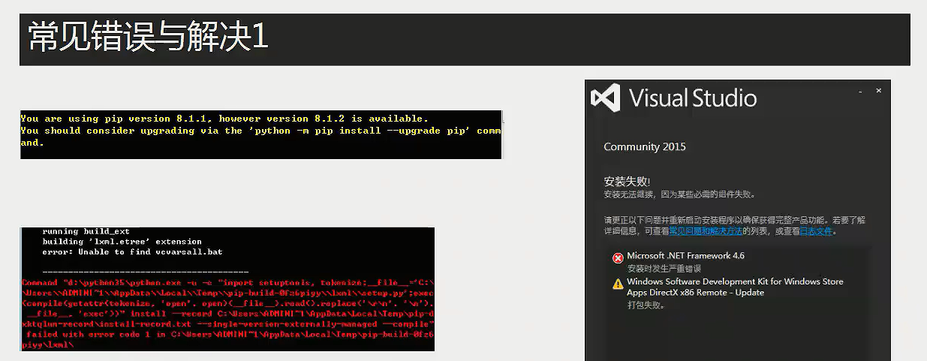

## 常见错误与解决

## 作业

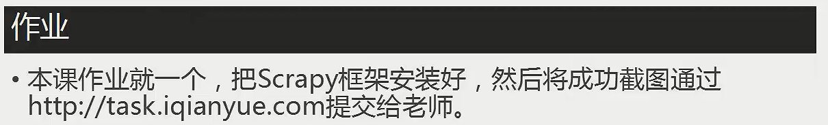

# Scrapy框架常见命令实战

## Scrapy 运行流程图

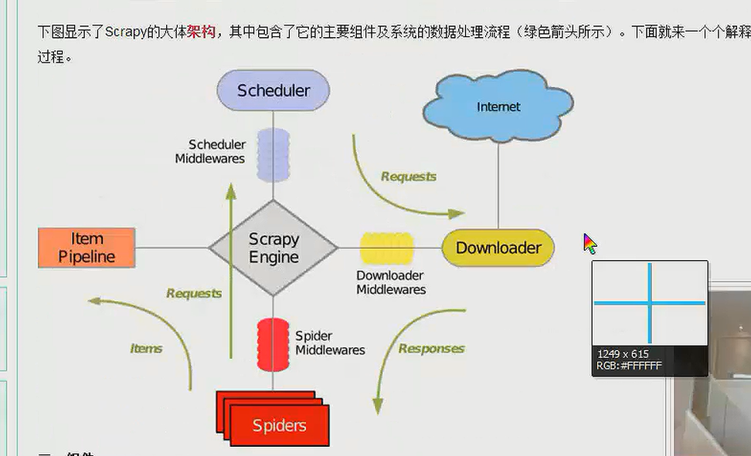

Scrapy可以爬取HTTPS的内容

## Scrapy常见命令详解 (全局命令)

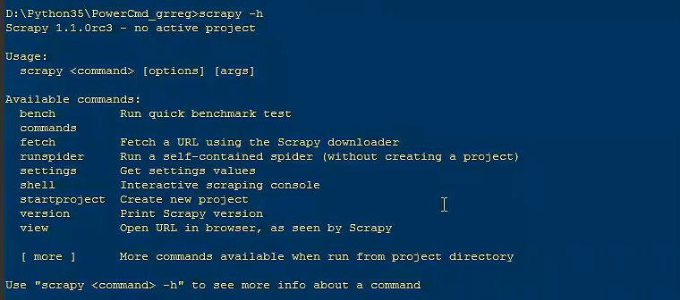

### Fetch (CMD爬取地址)

在命令行输入地址,不依赖与一个爬虫项目爬取一个网页,并且显示爬取的过程

Fetch爬取的选项:

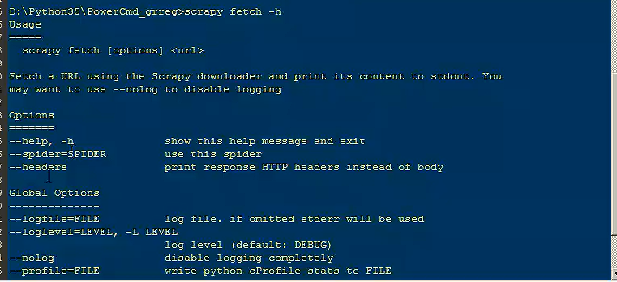

单纯抓取一个http的页面

Scrapy fetach http://www.baidu.com

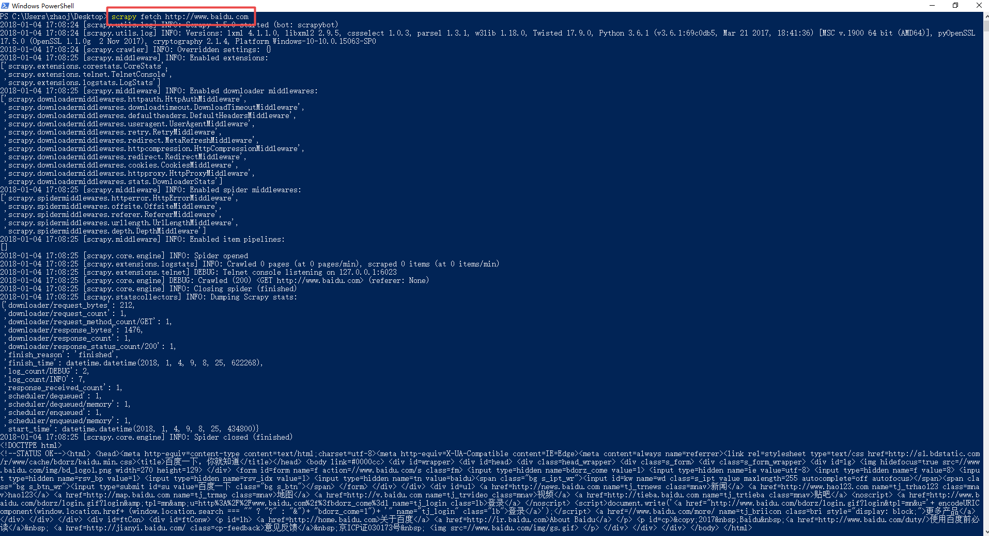

无日志抓取页面（不会出现运行时的日志）

Scrapy fetch <http://www.baidu.com> --nolog

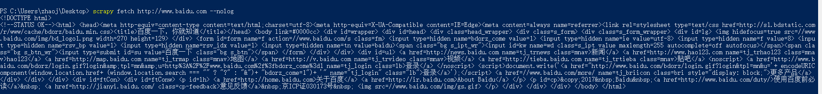

### 对Scrapy的理解

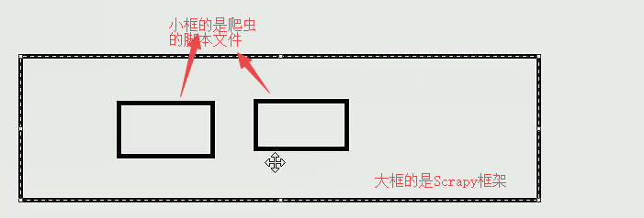

Scrapy框架与urllib的层次是不一样的，不是说谁好谁高级，但是如果框架都很难解决的问题，可以使用最基础的urllib+re来解决问题，就想C语言那样，urllib简单但是功能也是强大的，但是管理起来不好管理，所以采用Scrapy来开发.

### Runspider (用于单脚本文件爬虫)

不创建爬虫项目，但是通过命令执行爬虫文件

运行了单一爬虫的文件:

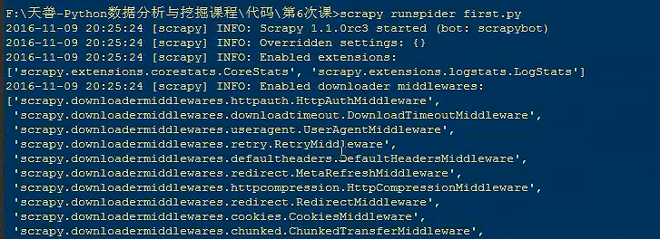

### Shell (Scrapy交互终端，常用于开发和调试作用)

作用是不启动Scrapy爬虫的情况下,对网站进行相应的调试.也可以在交互终端中写一些python代码来进行相应的测试

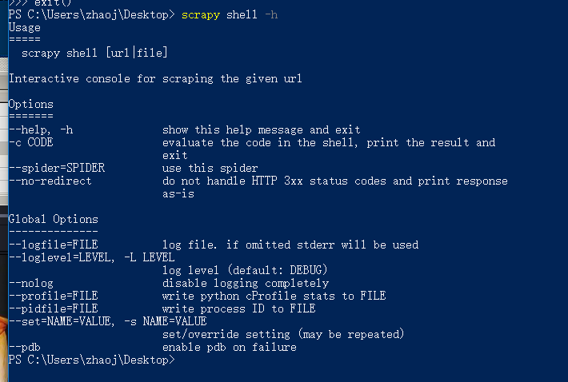

### Startproject (用的很多,用于创建爬虫项目的)

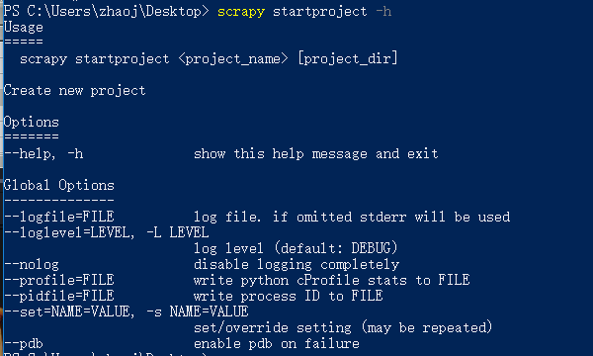

例子:

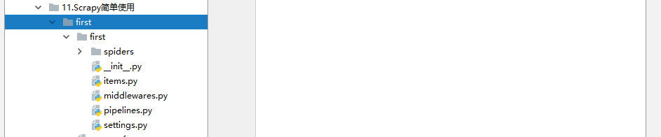

### Version (查看scrapy的版本信息)



### More (用于实现下载某个网页，并可以用默认浏览器查看的功能)



## Scrapy项目命令

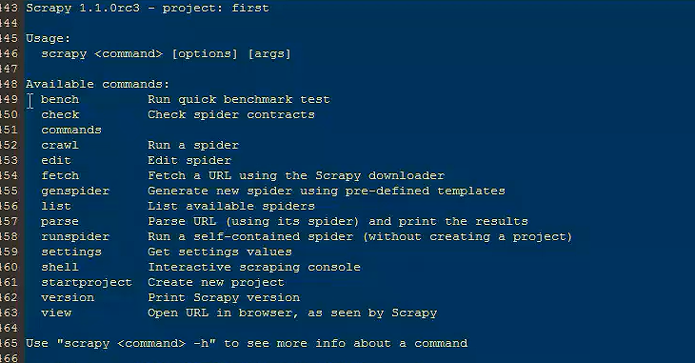

### Bench (用于测试本地硬件的性能)

测试每分钟能够爬取多少个网页

### 项目目录解析

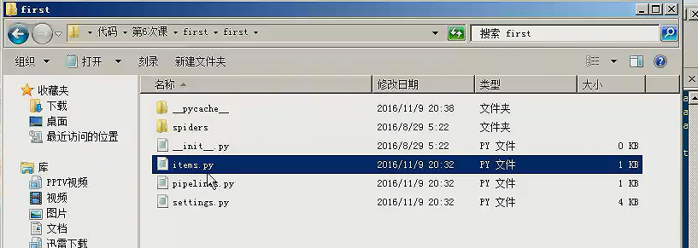

**Item.py**

目标文件，设定相应需要爬取的内容,可以看做是爬虫的容器，爬取目标

**Pipeline.py**

后续处理的部分,Item Pipeline负责处理被spider提取出来的item。典型的处理有清理、 验证及持久化(例如存取到数据库中)。 更多内容查看 [Item Pipeline](http://scrapy-chs.readthedocs.io/zh_CN/stable/topics/item-pipeline.html" \l "topics-item-pipeline" \t "http://blog.csdn.net/xnby/article/details/_blank)。例如将如果item需要导入数据库中，那么就在pipeline文件中进行数据操作处理,默认pipeline是被关闭的，需要到setting去开启

**Setting.py**

模仿浏览器，设置header和cookies，设置用户代理,设置爬虫的配置信息

**spider文件夹**

包含的是爬虫的所有项目

### 在Scrapy项目中创建爬虫的文件

(1)查看爬虫的文件的模板 -l

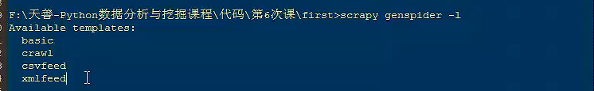

当前有四种模板

1. basic 基本爬虫模板
2. crawl自动爬虫模板
3. Csvfeed 处理csv文件
4. Xmlfeed处理xml文件
5. 利用命令创建基本模板



创建了一个名为’weisuen’的爬虫文件，限定了爬取的域名为baidu.com

### Check

主要用于测试

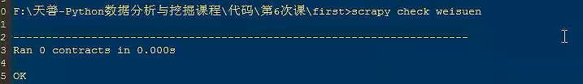

### Crawl

用于执行指定的爬虫文件



### List

用于展示我们可以使用的爬虫文件

### Edit

使用scrapy命令直接对某个爬虫进行编辑，windows可能没效果，linux会转到vim的

### Parse

获取指定的URL网址,并且可以进行相应的处理与分析,



# XPATH的简单使用

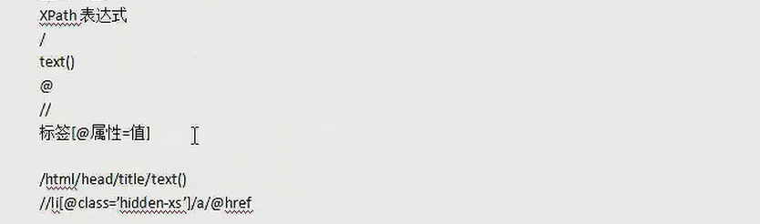

# 第一个Scrapy爬虫



添加了pipeline的内容后需要开启setting.py并添加内容

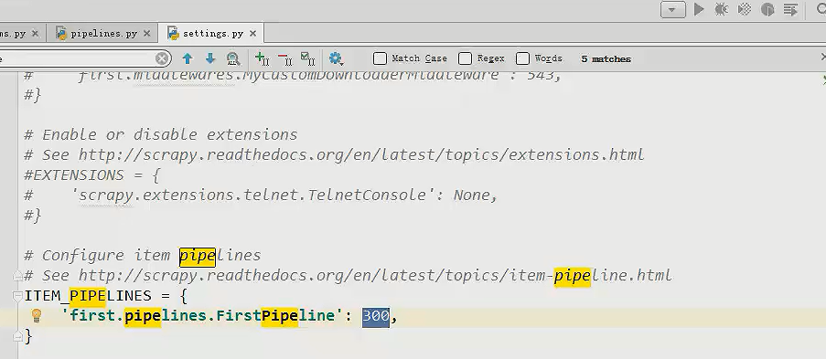

由于scrapy框架面对xpath是有天生的优势，所以爬取网站时在个个爬虫的文件一般会写成下面的格式:

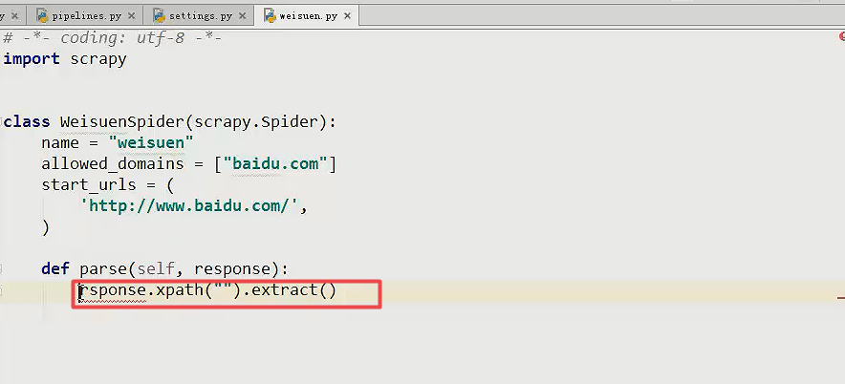

成功爬取数据后，将数据提交到pipelines.py进行数据的处理

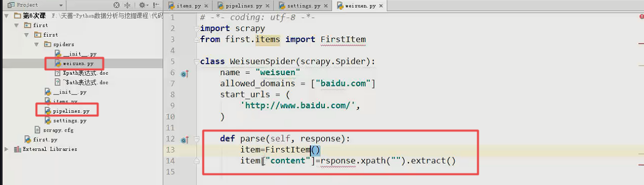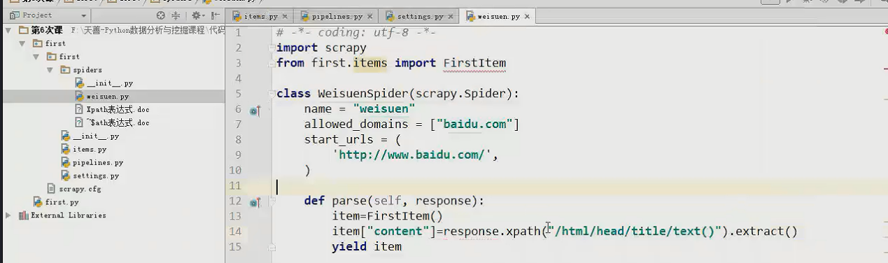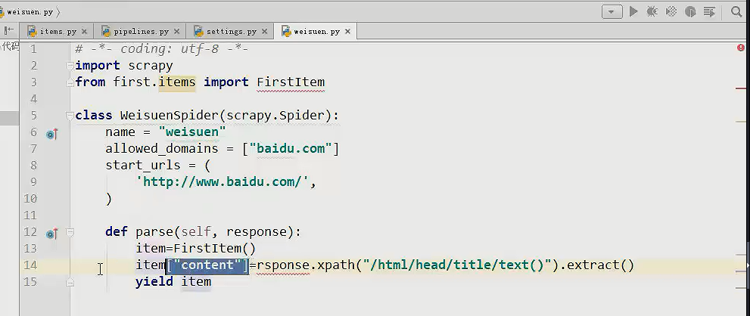

第一次执行时，百度可能设置了不想让遵守按照爬虫标准的机器人进行访问，所以我们关闭按照标准爬虫的选项，当成普通用户进行访问

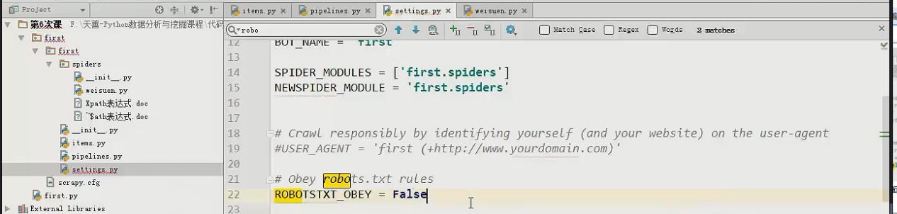

# 自动爬虫的总结

## 聚焦爬虫--单纯使用类似于urllib的for的形式来进行爬虫(Scrapy的basic模板)



## 2.通用爬虫--采用自动捕获a标签的href属性值，一直循环自动爬(Scrapy crawl模板)

首先需要明确一点，就是通用爬虫比较简单,首先自定义一个网址，然后进行自动爬取，然后经过过滤，将某些不合适的url去除,将合适的url放到队列，接着爬取，然后周而复始的循环爬取.

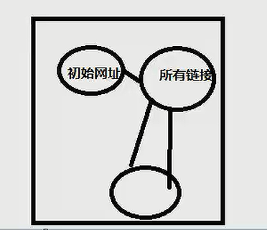

# 糗事百科自动爬虫实战 (通用爬虫方式,即搜索引擎的全站搜索)

## 首先进行的是简单的糗事百科的爬取(利用basic模板实现)

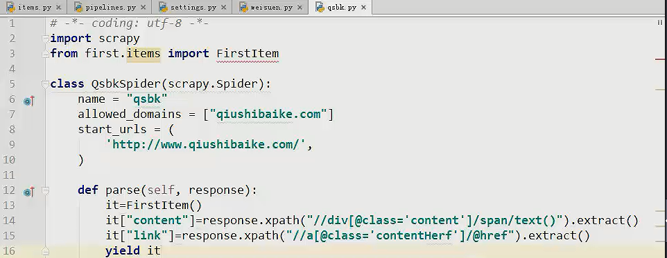

第一次爬取失败，原因是糗事百科默认是需要模拟浏览器进行访问的

模拟浏览器进行访问，需要添加Request的引用，模拟浏览器的访问只需要首次引入即可.

例子:

爬虫主文件

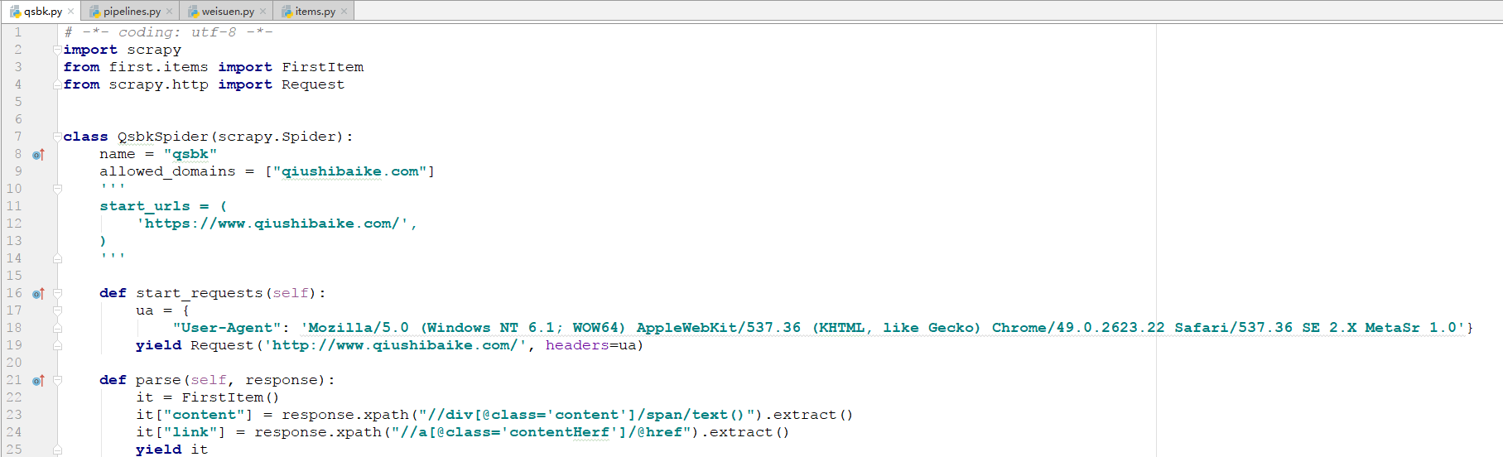

Pipilines管道处理文件

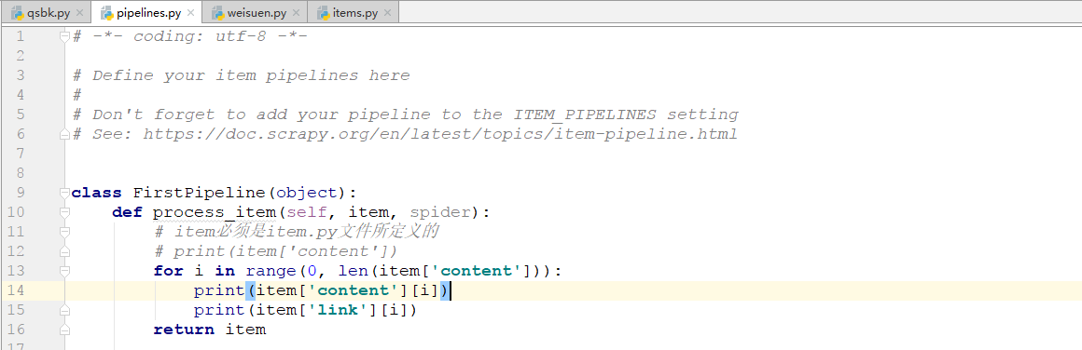

items文件，用于通知传递给pipeline的文件内容



## 创建糗事百科的自动爬虫案例

创建项目



设定的是自动爬虫的规则

LinkExtractor为爬取的规则，

callback为处理的回调，

follow为是否在页面中寻找并继续爬下去,如果过爬取一次就不爬的话那么改值为false

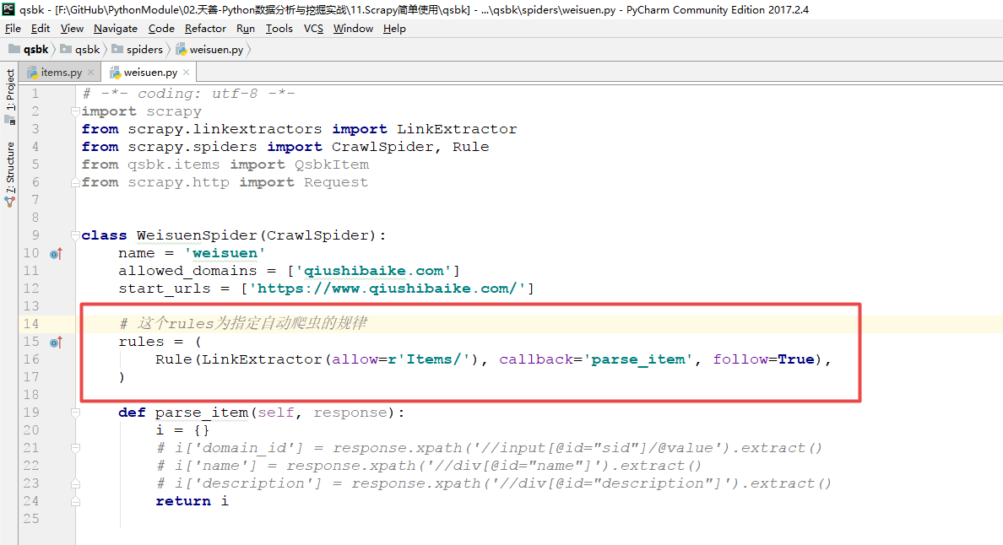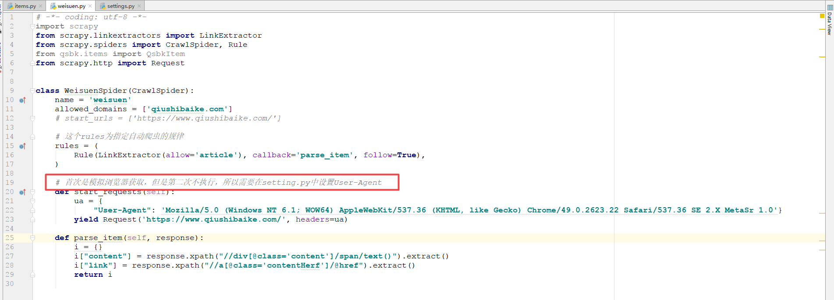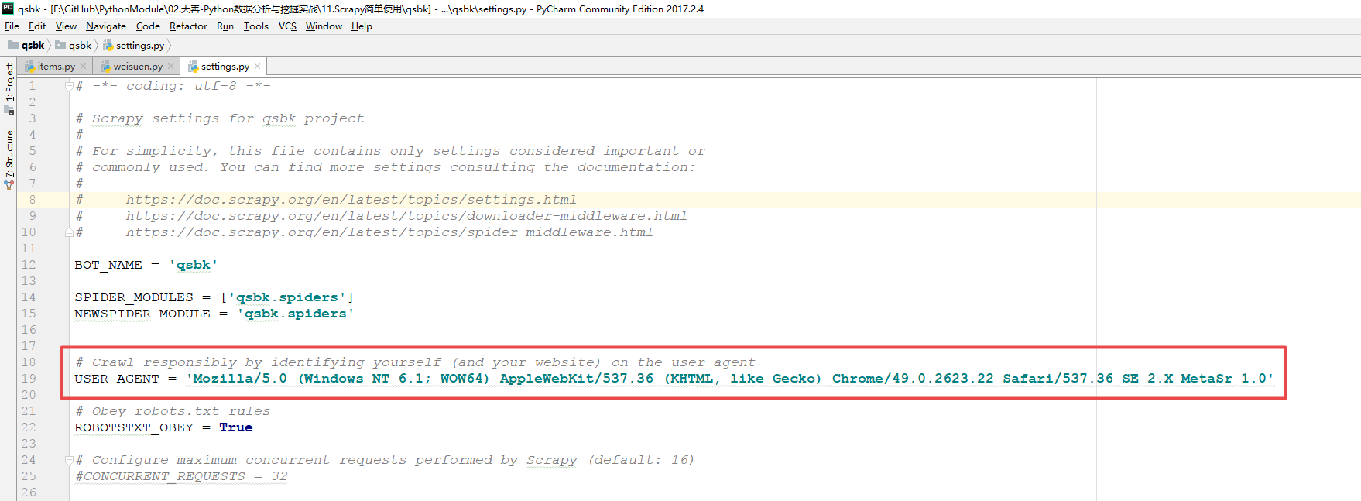

执行自动爬虫



接着就会一直爬一直爬，直到尽头

但是目前测试，单IP一直刷50秒就不行了，被反爬虫了

### 遇到的问题

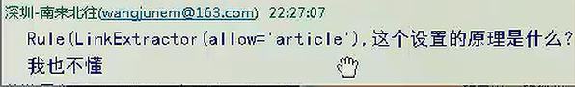

这个是设置了当前页面包含的所有链接，并将包含”article”的内容添加到scheduler爬虫队列中

### Scrapy执行顺序

首先运行的是items.py,再接着运行的是爬虫的文件，生成的两个部分，一部分是链接，会添加到链接中Scudler中，另一部分数据会传到pipiline中，在这里可以对数据进行处理

## 作业

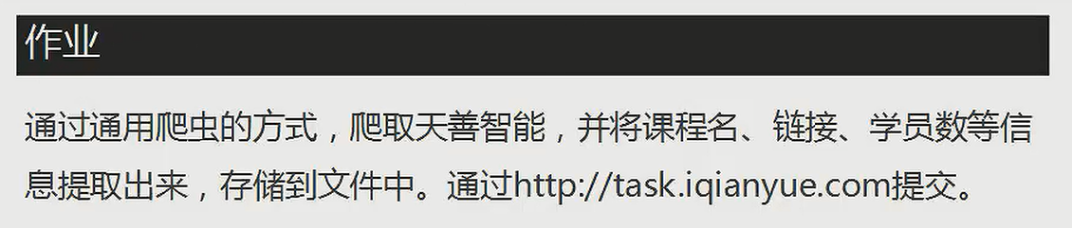

# 天善智能课程自动爬虫实战(聚焦爬虫)

## 创建爬虫项目与爬虫文件

## close_spider方法为pipeline最后执行的方法，与__init__ 相对应

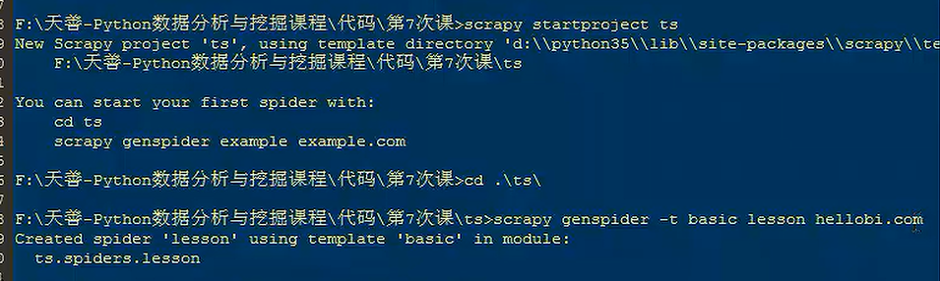

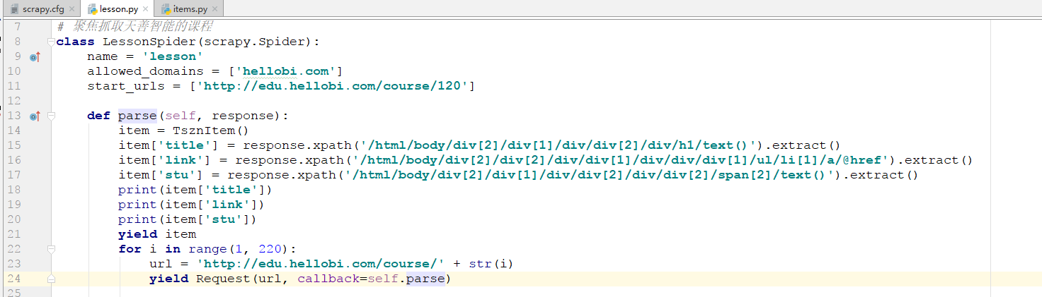

# 自动模拟登陆爬虫实战

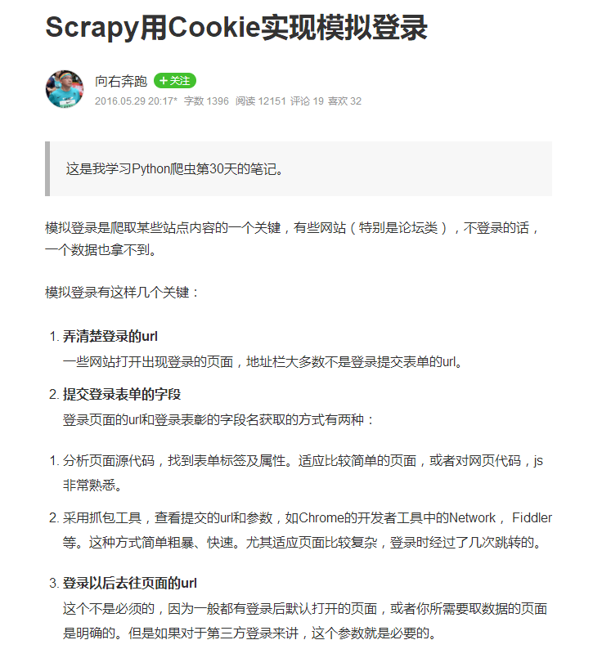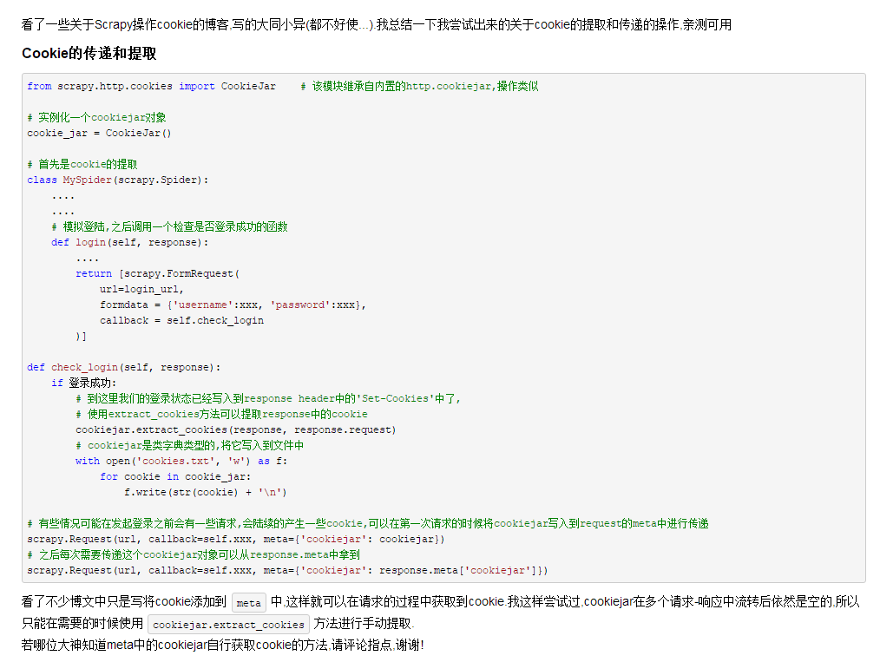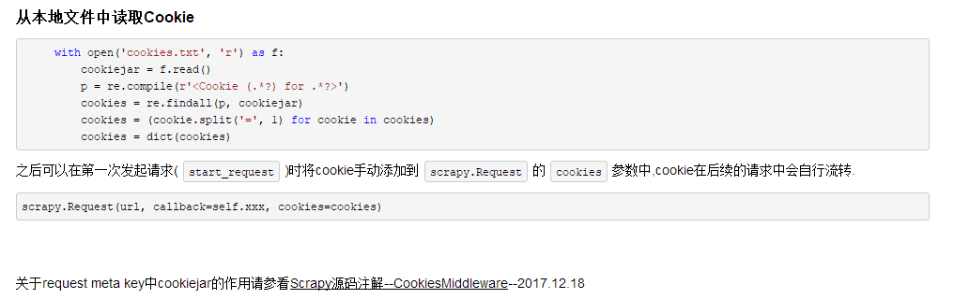

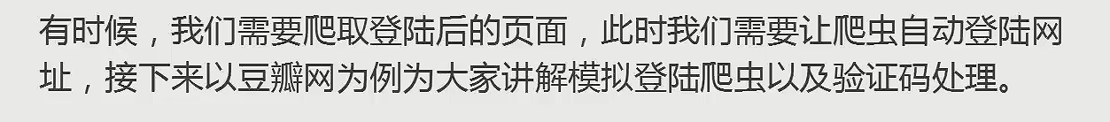

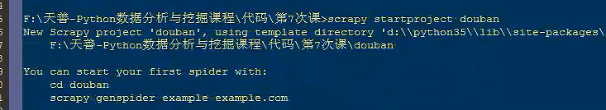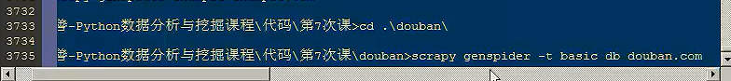

开启cookiejar，让访问的时候可以被网站编写cookie信息，方便下一次访问时可以自动带上cookie

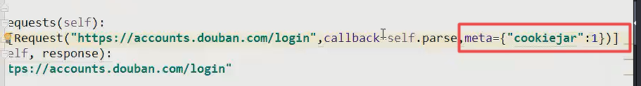

一般登陆后会自动转跳到指定的页面，所以我们需要查找这个变量，并在表单中添加这个变量进行表单提交

### 豆瓣自带跳转页面参数

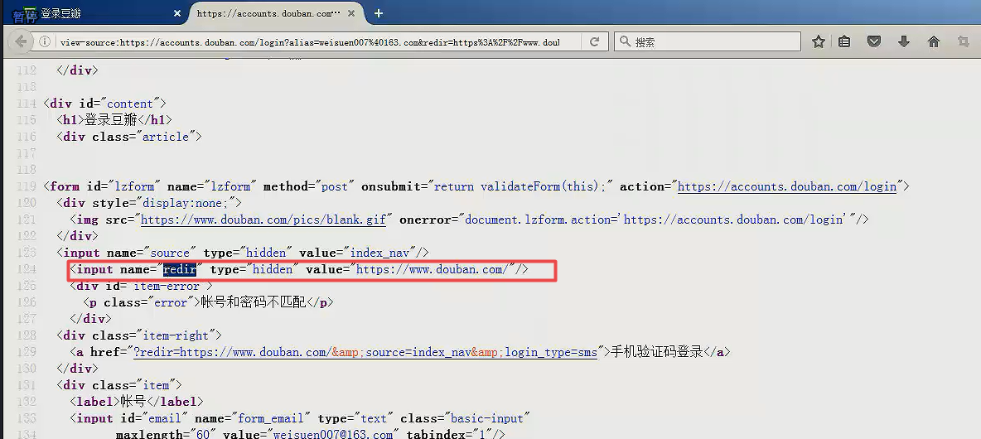

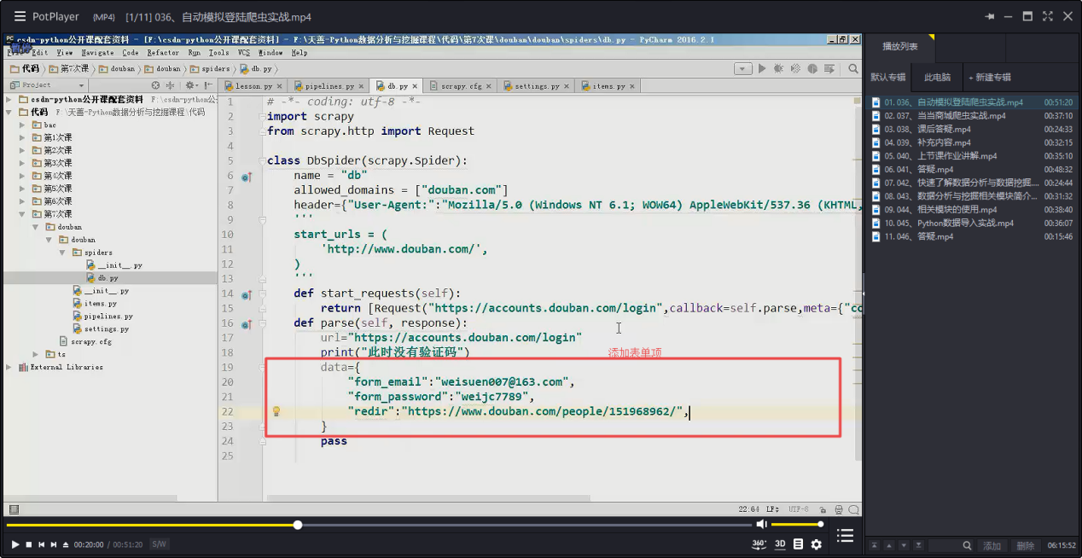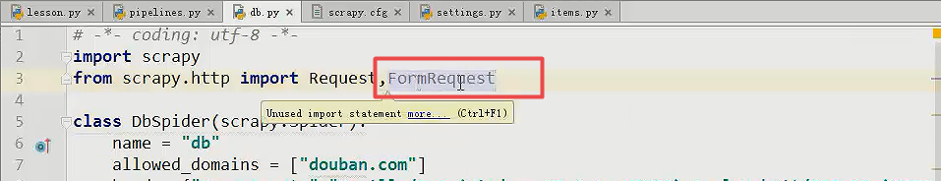

没有验证码的demo

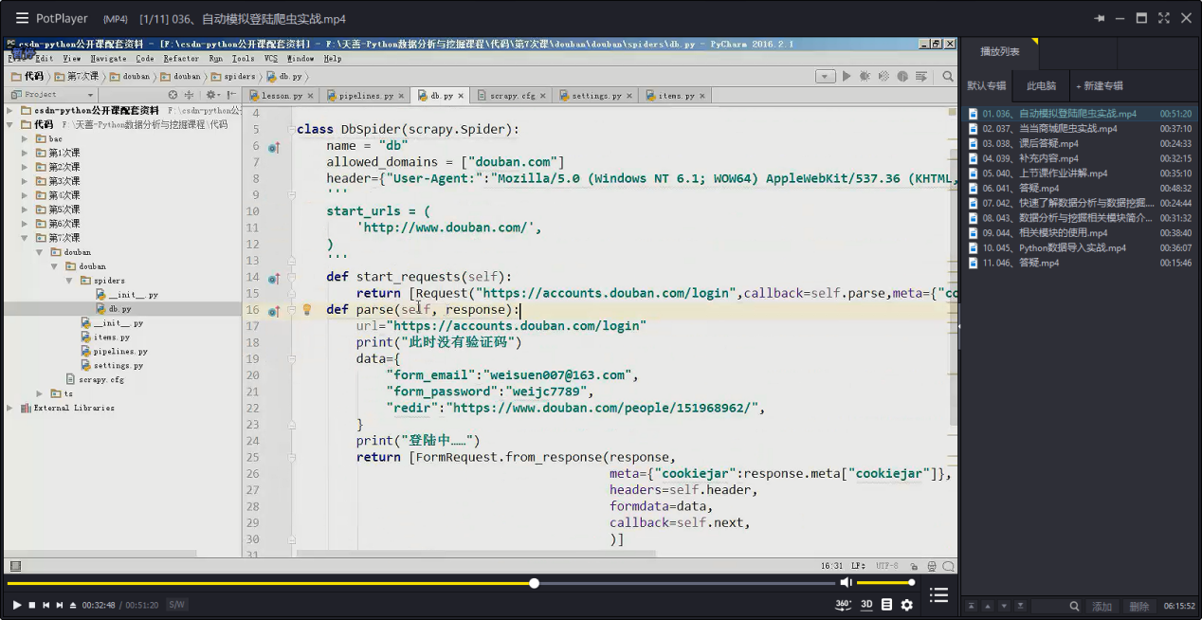

### 存在有时可能有验证码登陆，有时没验证码登陆的问题

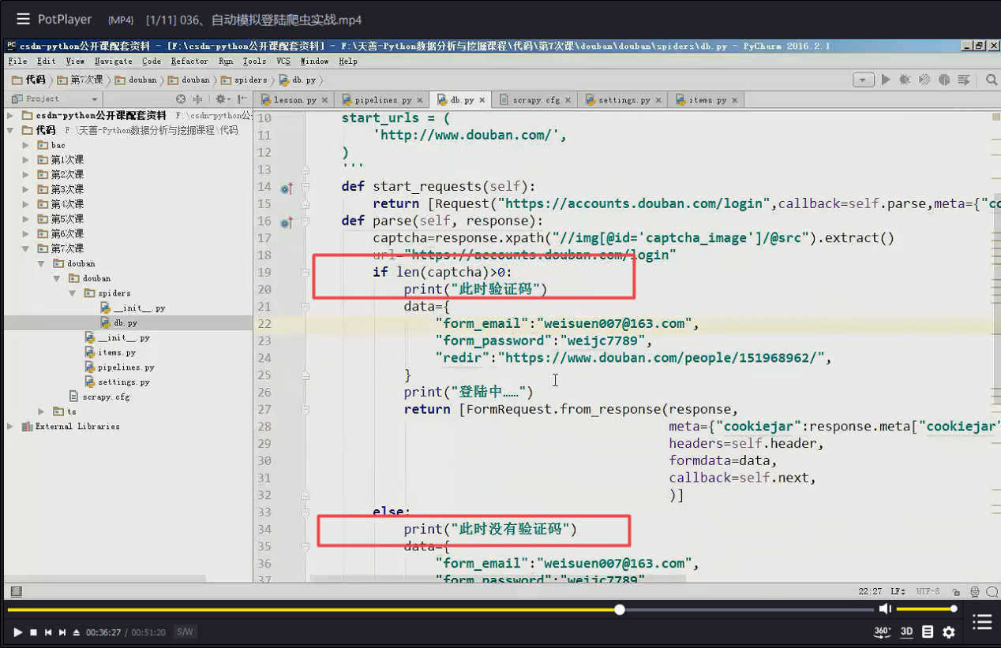

### 验证码问题的解决

1. 图片识别，即机器学习，这个要在后来的机器学习完成后才有作用
2. 都过api接口进行打码，例如UU打码平台,打码兔，一般公司的话建议采用api
3. 半自动输入 ，个人使用推荐半自动，两者原理是一样的

### 项目注意

豆瓣会自动监听机器人爬虫，所以我们需要关闭我们是机器人的身份

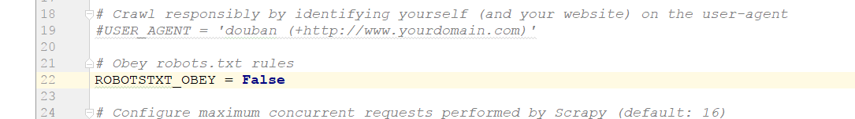

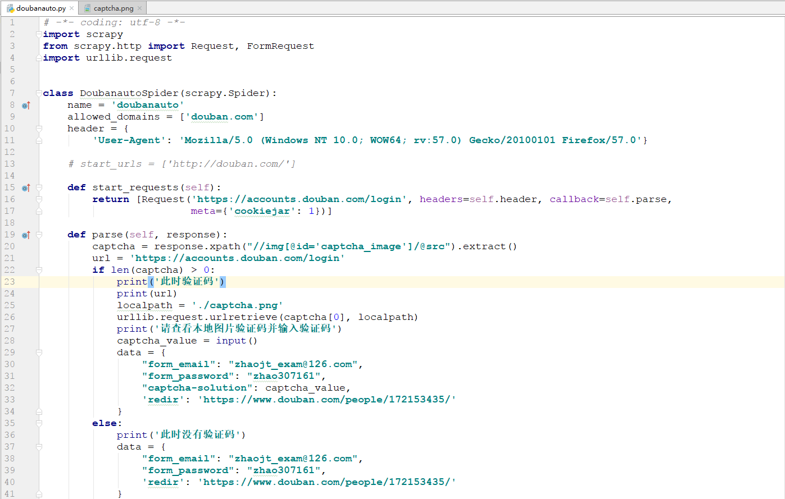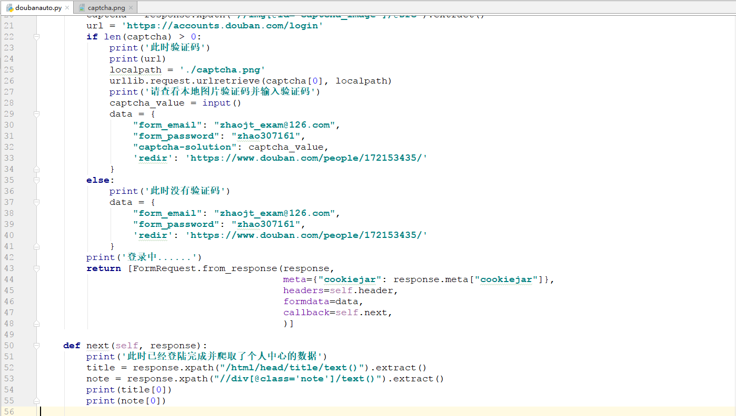

# 当当网爬虫实战

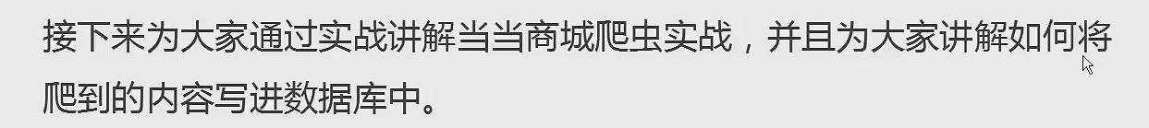

## 安装python的mysql插件和使用

Pip install pymysql

使用pip freeze可以查看安装的内容

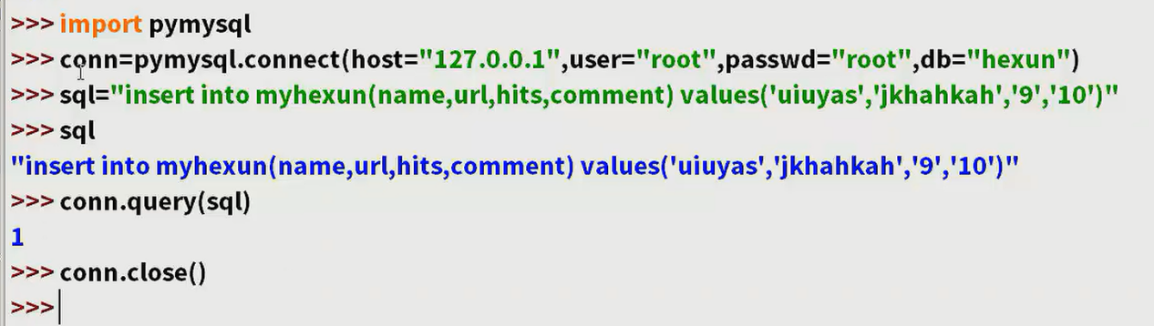

## 当当实战

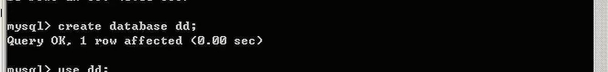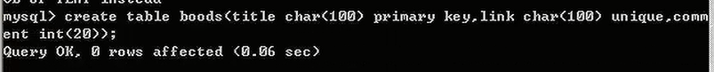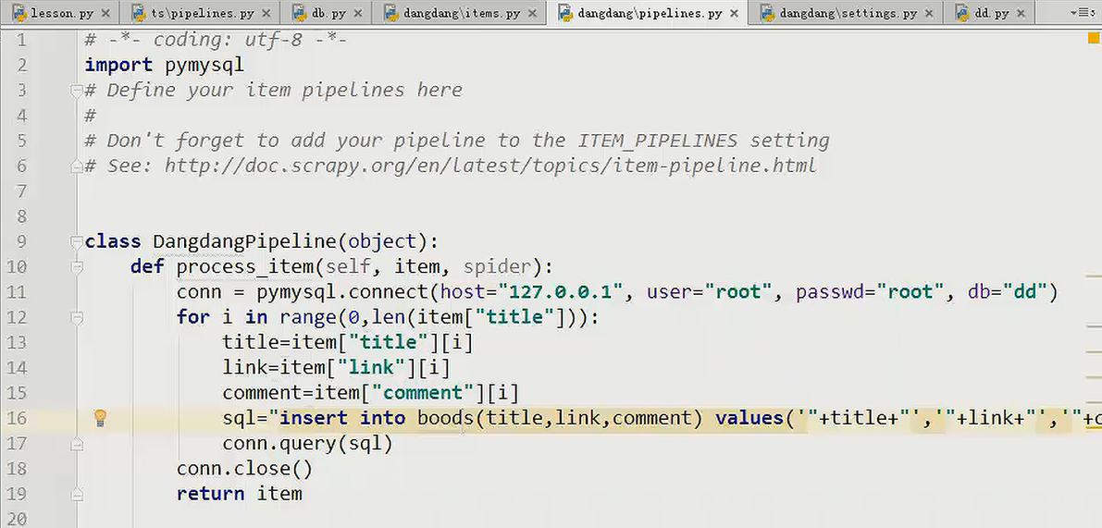

## 作业-爬取京东数据库

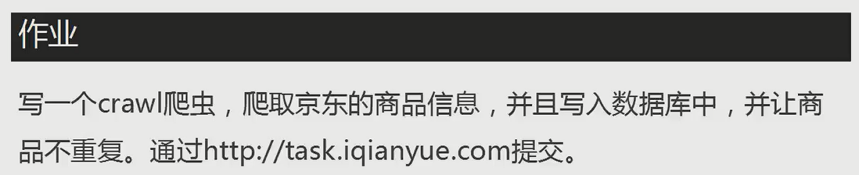

## 答疑

### 验证码是滑动或者拼图怎么处理

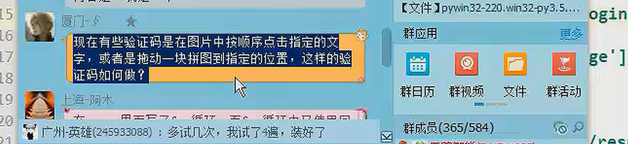

同样需要观察他们的cookies,看他拖动完成后怎么post出去的，一般这些滑动块都是有二维码扫码登录的，因为扫描陈宫这个他会发送一个get请求，这样我们可以抓他究竟发送了什么的cookie的信息，然后模拟cookie信息来进行访问网站，以此突破反爬虫.

### Scrapy的parse方法多个yield写法解析

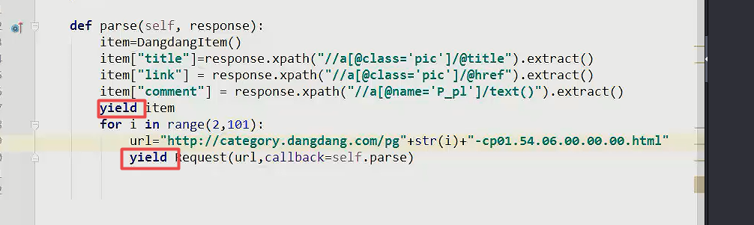

其实他会不断的执行for循环（每一次yield都会执行parse），每一次提交到的生成器都会这样去调取函数，for一样会重复做parse。但是scrapy存在这样一个机制，但是他会不重复的提交到pipeline中，会将相同的for的内容过滤掉.这种两个yield的写法是scrapy的特殊写法.

## JSON数据处理

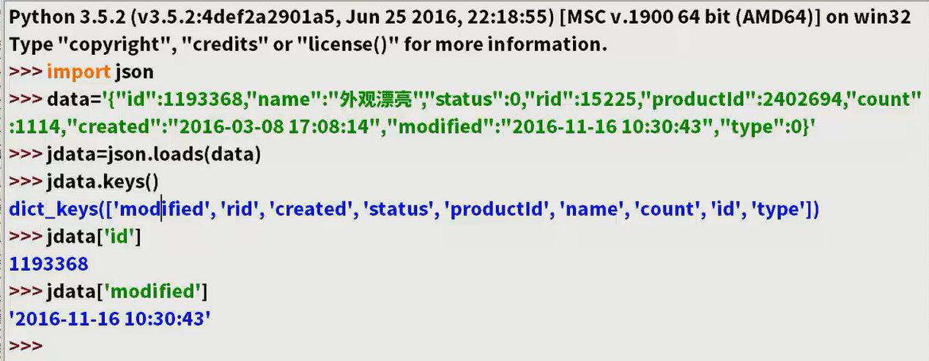

## 分布式爬虫的构建思路

### 需要的材料

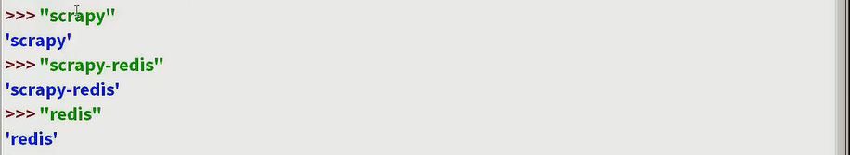

## 提高爬虫效率与质量

分布式

多线程

算法

## 爬虫工作三重点

信息提取

抓包

反屏蔽

# 京东自动爬取商品信息



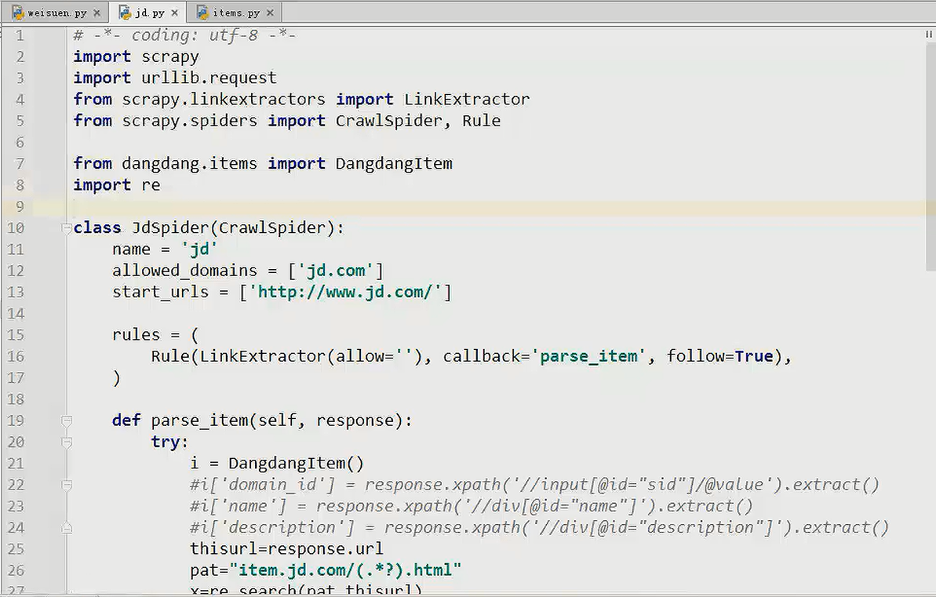

从首页开始爬的话，如果allow限制太死，就爬不出东西，所以allow不限制

注意评价与价格是无法从源码获取，只能是抓包获取

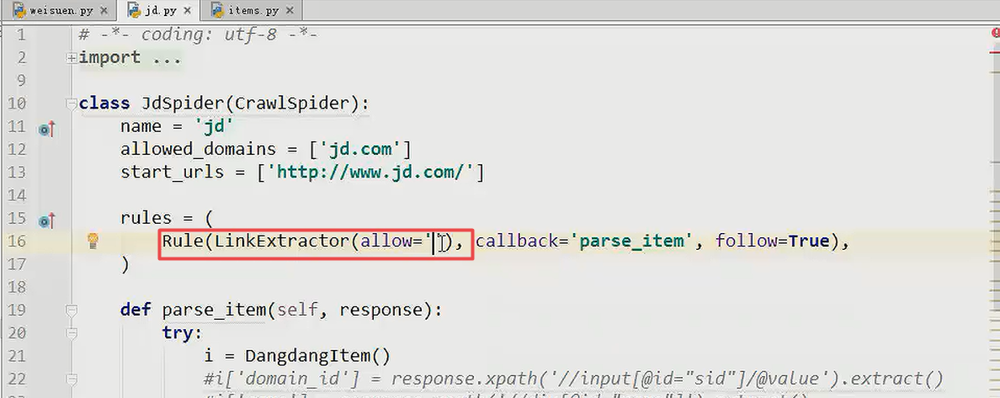

### 抓包注意

由于京东的商品加载会加载很多的js只能利用价格的特征(例如:999.00)逐个网页去排差，这个没有捷径

### 抓包访问

在访问的爬虫中继续获取抓包的价格，需要另外访问，此时，我们可以使用urllib.request

或者是scrapy.http.Request对象来进行访问

### 自动更新爬虫

第一种:可以将曾经爬过的内容链接添加到数据库，接着每次爬取之前先匹配一下是否存在相关的网址，再决定知否去爬

第二种:如果使用的for这种形式，可以考虑一下id的最大值，如果新数据大于最大值我们才保存,小于指定的数值就不爬了

### 爬虫爬久了变慢是正常情况，可以考虑分布式

### Scrapy中间件

这个要研究

### 如何通过Scrapy获取网址

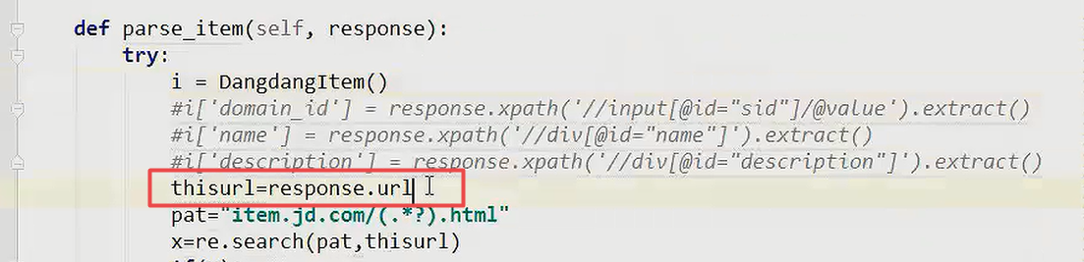

### 反爬的手段

1. 判断是否是浏览器 （解决方法:user-agent）
2. 通过验证码进行反爬 （解决方法:1.手动输入2.api接口3.机器学习）
3. Ip限制(解决方法:ip代理池)
4. Cookie限制追踪



Setting.py,默认为true



### 如何进行反反爬

1. 日志记录IP访问记录，如果同一时间，访问次数过大，直接band掉
2. 动态cookie，让其每一次请求都是动态的cookie

## Meta => Cookiejar：1与scrapy使用cookies

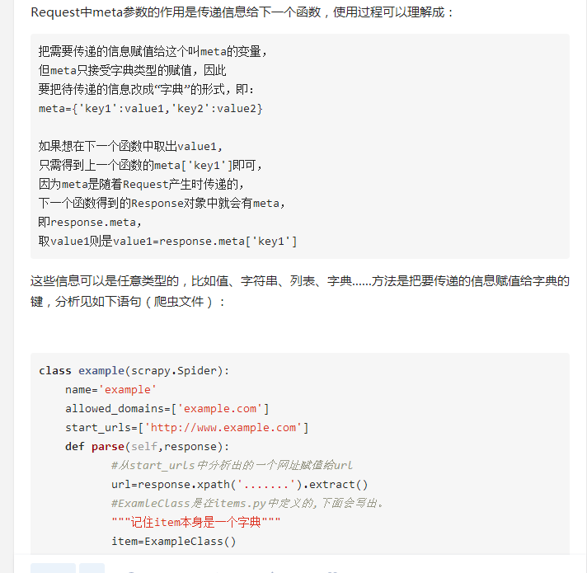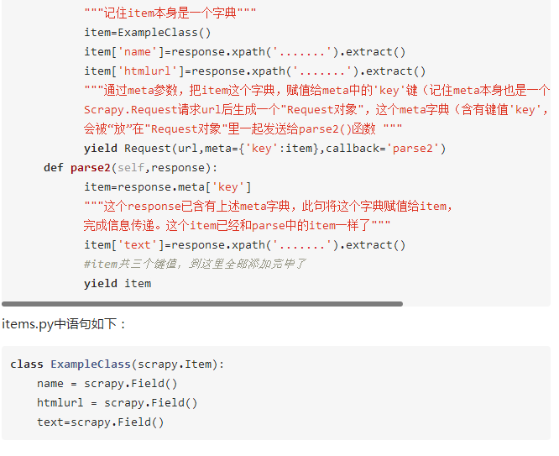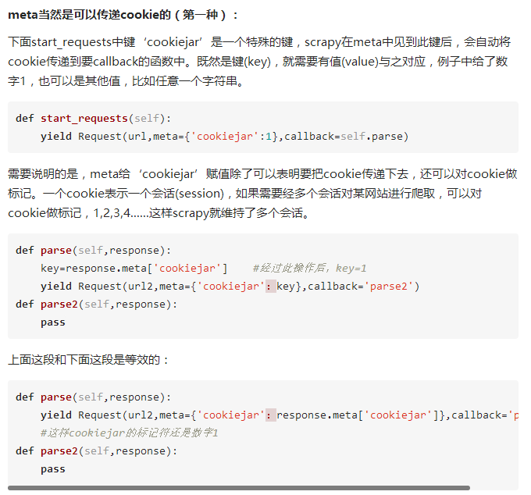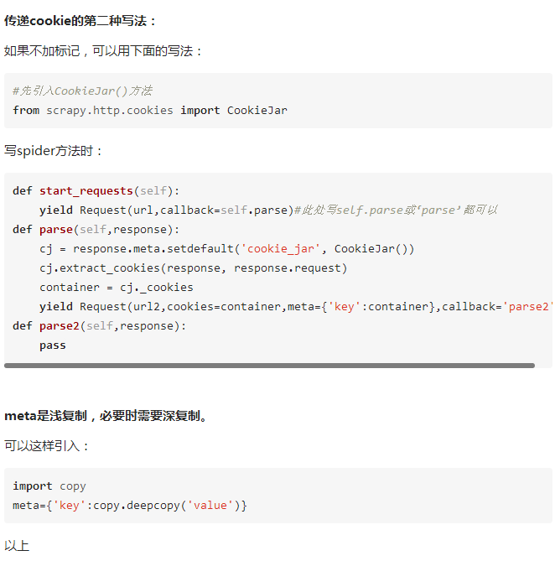

# Cookies使用

<https://www.cnblogs.com/adc8868/p/7256078.html>

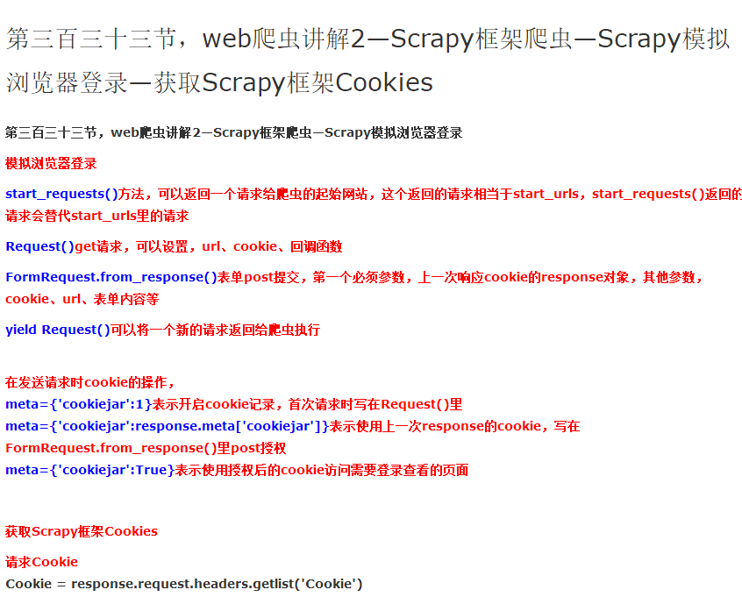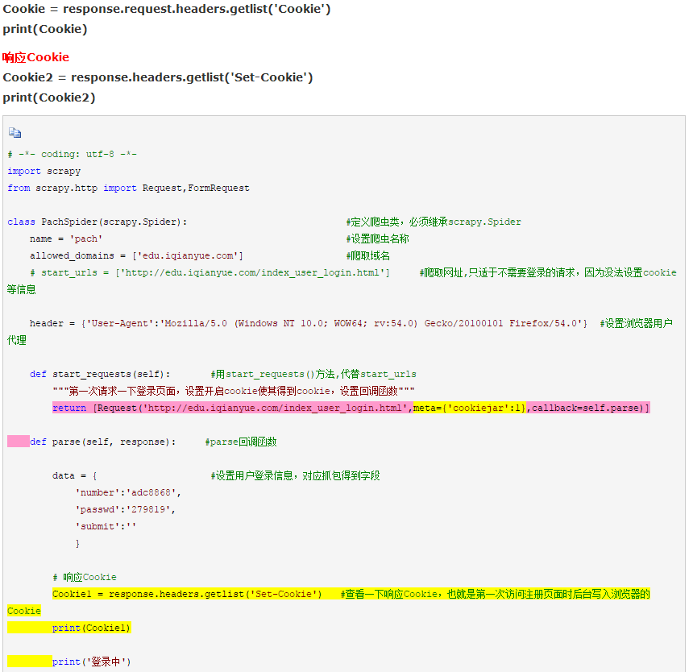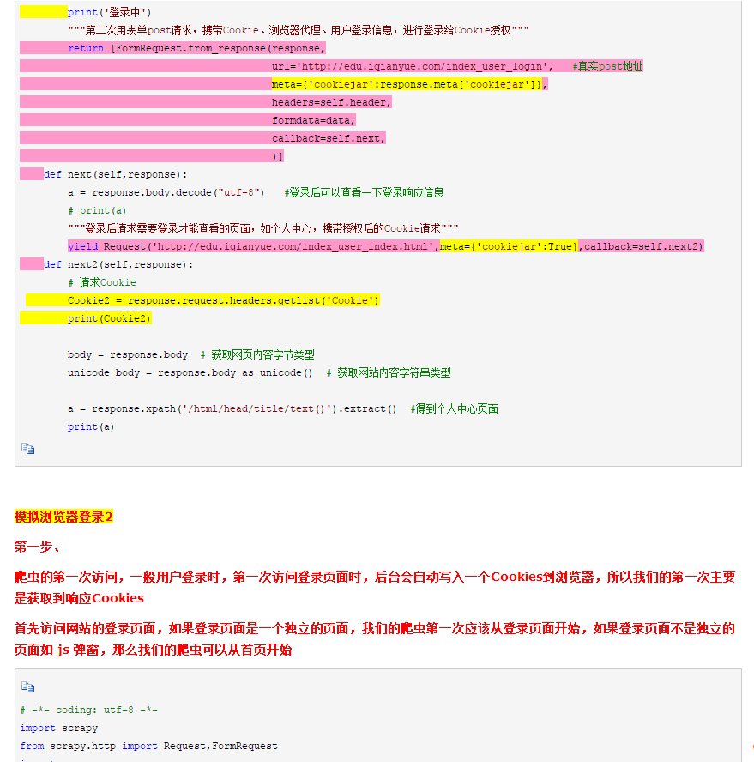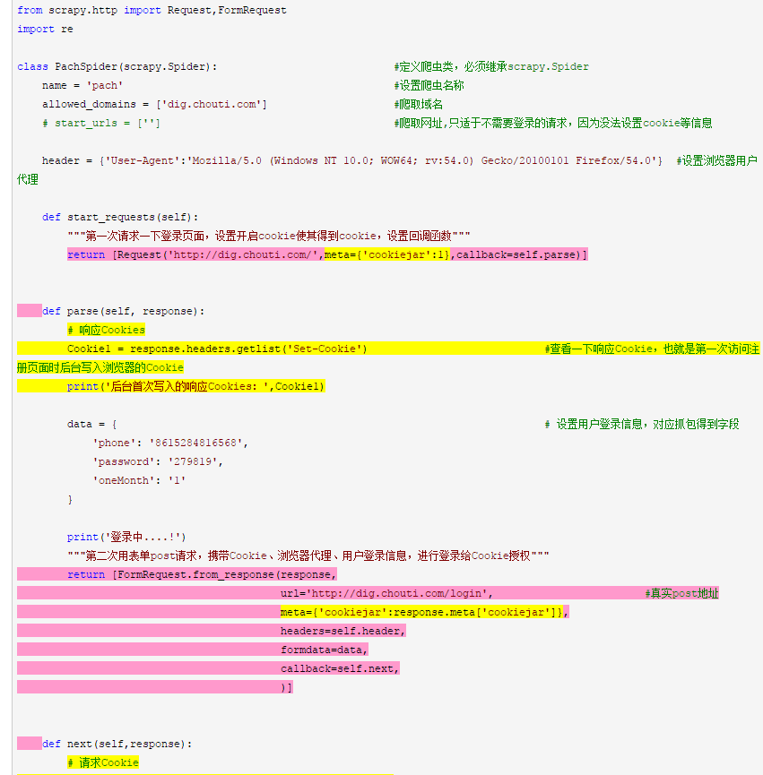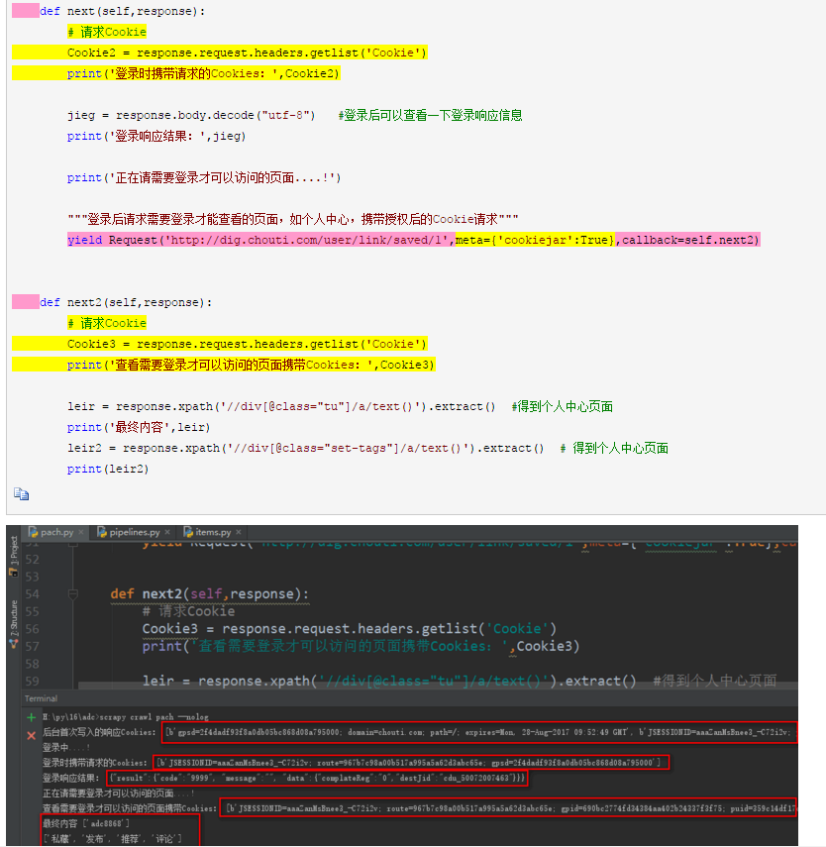

## 静态网页的增量更新

### Expires/Cache-Control

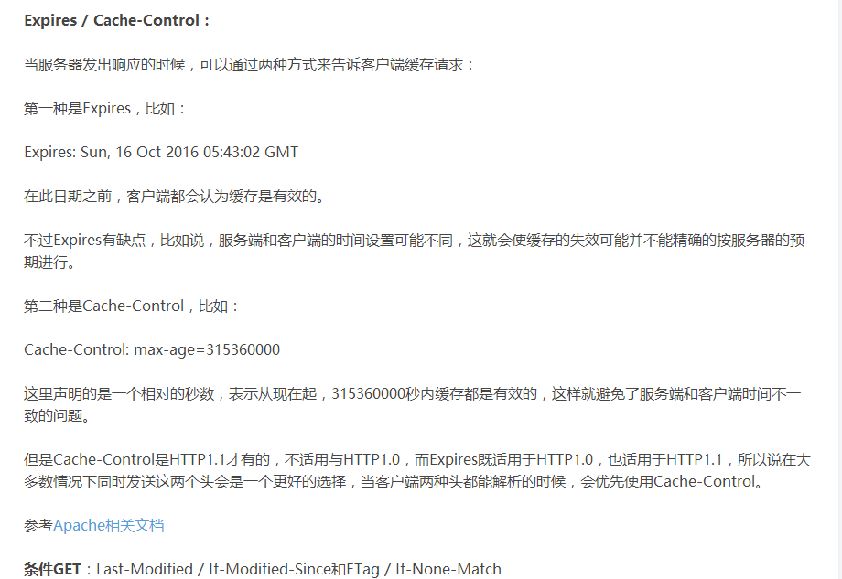

### Last-Modified / If-Modified-Since

